JBK－501系列机床数控系统

使用手册

2013年03月

目 录
第一篇 概述篇 1
1概要 1
2用户安全须知 1
2.1安全使用的注意事项 1
2.2编程的相关的安全预防措施 3
3系统说明 3
4 规格一览表 4
第二篇 编程篇 7
1概要 7
1.1机床坐标系和机械参考点 7
1.2工件坐标系 7
1.3 绝对坐标编程和相对坐标编程 7
2程序结构 8
2.1程序的构成 8
2.1.1主程序 8
2.1.2子程序 9
2.2顺序号和程序段 9
2.3字段和地址符 9
2.4编程规则 10
3 MSF功能 11
3.1 M功能 － 辅助功能 11
3.1.1 M00 － 暂停 11
3.1.2 M30 － 程序结束 关主轴，冷却液 12
3.1.3 M02 － 程序结束 12
3.1.4 M20 － 程序结束循环加工 12
3.1.5 M03 M04 M05 － 主轴控制 12
3.1.6 M08 M09 － 冷却液控制 13
3.1.7 M32 M33 － 润滑控制 13
3.1.8 M10/M11 － 工件夹紧/松开控制 13
3.1.9 M98 M99 － 子程序调用及子程序返回 14
3.1.10 M40~57 － 电平输出控制 14
3.1.11 M108、M132、M140~156 － 脉冲输出控制 15
3.1.12 M60~71 － 信号检测 15
3.1.13 M900 － 加工件数增加 16
3.1.14 M901 － 加工件数清零 16
3.2 S功能 － 主轴功能 16
3.2.1开关量控制 － 多档主轴电机 16
3.2.2模拟电压控制 － 变频电机 16
3.2.3主轴倍率 17
3.3 F功能 － 进给速度功能 17
4 G功能 － 准备功能 18
4.1 G00 － 快速定位 18
4.2 G01 － 直线插补 18
4.3 G50 － 工件坐标系设定和平移 19
4.3.1工件坐标系设定 19
4.3.2工件坐标系平移 19
4.4 G26、G27、G29 － 自动返回程序参考点 20
4.4.1 G26 － 返回程序参考点 20
4.4.2 G27 － X轴返回程序参考点 20
4.4.3 G29 － Z轴返回程序参考点 20
4.5 G28 － 自动返回机械参考点 20
4.6 G04 － 定时延时 20
4.7 G31 － 跳转插补 21
4.8 G33 － 攻丝固定循环 22
4.9固定循环 23
4.9.1概述 23
4.9.2 固定循环的详解 26
4.10 刀具长度补偿(G43、G44、G49) 34
4.10.1指令说明 34
4.10.2偏移方向设定 34
4.10.3偏移值的指定 34
4.10.4取消刀具长度补偿 35
5用户宏程序 36
5.1用户宏指令 36
5.2用户宏程序本体 36
5.2.1变量的表示 36
5.2.2变量的种类 36
5.3 运算和转移命令（G65） 37
5.3.1指令格式 37
5.3.2简例说明 38
6旋转轴功能 41
6.1坐标范围 41
6.2绝对坐标编程运动方式 41
6.3相对坐标编程运动方式 41
6.4编程实例 42
第三篇 操作篇 45
1操作面板说明 45
1.1 LCD/MDI面板 45
1.1.1状态指示 46
1.1.2编辑按键 46
1.1.3显示菜单 48
1.1.4机床面板 48
1.2液晶屏亮度调整 49
2编辑工作方式 50
2.1程序检索 50
2.1.1程序的检索 51
2.1.2程序顺序号的检索 51
2.2程序的操作 51
2.2.1新程序建立 51
2.2.2程序的删除 52
2.2.3全部程序的删除 52
2.2.4程序的更名 52
2.2.5程序的复制 52
2.3程序内容的编辑 52
2.3.1顺序号自动生成 53
2.3.2程序内容的输入 53
2.3.3程序行的插入 53
2.3.4程序行的删除 53
2.3.5程序段内字段的插入 53
2.3.6程序段内字段的删除 53
2.3.7程序段内字段的修改 54
2.3.8程序段的段跳过 54
2.3.9 字的检索 54
2.3.10 多个程序段的删除 54
3 U盘功能 55
3.1 U盘自动识别 56
3.2程序的输入和输出 56
3.2.1零件程序的输出 56
3.2.2全部零件程序的输出 56
3.2.3零件程序的输入 56
3.2.4所有零件程序的输入 57
3.3 U盘文件的删除 57
3.4 系统参数的导入和导出 57
3.4.1 参数导出到U盘 57
3.4.2 参数从U盘导入 57
3.5系统在线升级 58
4 手动工作方式 59
4.1手动点动进给 59
4.2手动单步进给 59
4.3手轮进给 59
4.4手动进给速度选择 60
4.5手动快速进给速度选择 60
4.6设置工件坐标系 60
4.7程序参考点的设置（建议用户设置程序参考点） 61
4.8手动返回机床参考点 62
4.9手动返回程序参考点 62
4.10手动辅助机能操作 62
4.10.1主轴控制 62
4.10.2主轴转速控制 62
4.10.3手动主轴点动 63
4.10.4润滑控制 63
4.10.5冷却液控制 63
4.11输入/输出信号诊断显示 63
4.12 MDI方式运行 63
4.13手动操作提示 63
5 自动工作方式 64
5.1功能键说明 64
5.2程序检索 65
5.3顺序号检索 65
5.4加工程序的自动运行 66
5.5速度倍率修调 66
5.6 MDI方式运行 66
6 参数设置工作方式 67
6.1参数检索和设置 67
6.1.1参数检索 67
6.1.2参数修改 68
6.1.3全部参数复位 68
6.2移动轴参数 68
P01 Z报警信号 68
P02 Z电子齿轮 68
P03 Z齿轮间隙 69
P04 Z旋转轴 69
P05 Z快移速度 69
P06 Z快移初速 70
P07 Z快移时间 70
P08进给初速 70
P09进给时间 70
P10进给上限 70
P11电机驱动 70
P12 X编程 71
P13 X报警信号 71
P14 X电子齿轮 71
P15 X齿轮间隙 71
P16 X旋转轴 71
P17 X快移速度 71
P18 X快移初速 72
P19 X快移时间 72
P20机械回零 72
P21回零方向 72
P22回零低速 72
P23参考点坐标 73
P24参考点Z 73
P25参考点X 73
P26限位方式 73
P27 Z正限位 73
P28 Z负限位 74
P29 X正限位 74
P30 X负限位 74
P31手轮旋转方向 74
6.3主轴参数 74
P32主轴类型 74
P33主轴最高转速 75
P34主轴时间/ S代码执行时间 75
P35编码器线数 75
P36编码器齿轮比 75
P37主轴点动转速 75
P38主轴脉宽 76
P39主轴惯性 76
6.4 IO端口参数及其他参数 76
P40 M执行时间 76
P41夹具输入控制 76
P42自动辅助按键 77
P43开机画面 77
P44参数密码 77
P45程序密码 77
P46顺序号增量 77
P47主轴夹具互锁 78
6.5参数一览表 79
7宏变量显示和设置 81
7.1宏变量修改 81
7.2全部宏变量清零 81
8诊断工作方式 82
8.1输入输出信号诊断 82
8.2 MDI按键测试 82
9系统设置 83
9.1参数开关（键1） 83
9.2程序开关（键2） 83
9.3程序跳转功能开关（键3） 83
9.4电机类型（键4） 83
9.5时间和日期设定 83
9.6单程序段 83
10安全操作 84
10.1急停 84
10.2超程 84
10.2.1 软超程 84
10.2.2 硬超程 84
11报警处理 85
11.1报警显示和处理 85
11.2 报警一览表 85
12系统说明 88
12.1电子齿轮配置 88
12.2驱动脉冲频率 88
12.3机械回零配置 89
12.3.1 回零参数说明 89
12.3.2 输入端口设置 89
12.3.3 回零方式 89
13密码管理 91
13.1密码说明 91
13.2用户密码修改 91
第四篇 连接篇 93
1系统外部连接框图 93
1.1基本配置 93
1.2背板接口示意图 94
1.3外形尺寸图 95
2 系统供电 96
3 输入输出信号 97
3.1接口定义 97
3.2输出信号对照表 98
3.3输入信号对照表 99
3.4输出信号说明 100
3.5输入信号说明 102
4与驱动器的连接 103
4.1驱动接口定义 103
4.2运动指令信号 103
4.3驱动器报警输入信号 103
4.4机床参考点信号 104
4.5伺服使能输出信号 104
4.6与驱动器的连接 104
5 主轴编码器、手轮的连接 105
5.1接口定义 105
5.2与编码器的连接 105
5.3与手轮的连接 106
6主轴接口 106
6.1接口定义 106
6.2与变频器典型连接图 106
7驱动器拨码开关说明 107

第一篇 概述篇

1概要
感谢您选用我公司生产的数控系统，本说明书提供了使用该系统所需知识及注意事项。
- 根据刀具的实际位置设置好程序参考点，如不设置好参考点就使用回程序参考功能，则可能发生意外。

2用户安全须知
由于驱动器即使断电后，高压仍会保持一段时间，请您在系统断电后1分钟内不要重复上电。
2.1安全使用的注意事项
1、验收
小心 ● 损坏或有故障的产品不可投入使用。
2、运输与储存
注意 ● 运输与储存中应注意防潮，不可在产品上攀爬或站立，也不可在上面放置重物，产品的堆放数量有限，不可过多地堆叠在一起，前面板和显示屏应特别注意防止碰撞与划伤。
3、安装
小心 ● 数控系统的外壳非防水设计，安装时应防止日晒及雨淋。
注意 ● 数控系统安装应防止尘埃、腐蚀性气体、导电物体、液体及易燃物侵入。
● 数控系统应安装在远离易燃、易爆物品、及强电磁干扰的场所。
● 数控系统安装必须牢固，避免振动。
4、接线
警告 ● 参与接线或检查的人员都必须具有做此项工作的充分能力；连接电线不可有破损，不可受挤压不可带电打开数控系统机箱。
小心 ● 任何一个接线插头上的电压值和极性都必须符合说明书的规定。
● 在插拨插头或扳动开关前，手应保持干燥。
注意 ● 所有接线必须正确、牢固。
● 数控系统必须可靠接地。
5、调试运行
小心 ● 运行前，应先检查参数设置是否正确。
● 参数的修改必须在参数设置允许的范围内。
6、使用
警告 ● 使用人员必须具备能胜任本项工作的能力。
● 插入电源前，确保开关在断电的位置上。
注意 ● 设备运行时，操作人员不得离开设备。
● 通电前应确认系统所有接线正确无误。
● 进行电气设计时，应考虑数控系统的急停开关能在系统发生故障时切断所有电源，不可对数控系统进行频繁的通、断电。
小心 ● 在进行电气设计时应避免或减少外界干扰对数控系统的影响。
7、故障处理
警告 ● 参与故障处理的人员必须具备相应的专业知识和工作能力。
小心 ● 发生警报后，必须先排除故障后方可重新启动。

2.2编程的相关的安全预防措施
1、坐标系的设定
如果没有设置正确的坐标系，尽管指令是正确的，但机床有可能并不按想象的动作运动。这种误动作有可能损坏刀具、机床、工件甚至造成人员伤害。
2、G00快速移动定位
当进行G00快速移动的定位时（在起点和终点之间，利用非线性运动进行定位），在编程之前请仔细确认刀具路径的正确性。这种定位为快速移动，如果刀具和工件发生了干涉，有可能损坏刀具、机床、工件甚至造成人员伤害。
3、本说明书对系统本身所具有的功能进行了完整的叙述包括各种可选功能及系统的最大控制范围。可选功能与系统控制范围随机床而变化。因此本说明书中叙述的某些功能对特定机床实际上并不适用，如有疑问请查阅本说明书。
4、数控机床的功能不仅取决于数控系统本身的功能，还取决于机床强电柜、伺服系统、CNC以及操作面板等部分的组合。要详尽说明全部组合的功能、编程和操作非常困难。所以书中未叙述的指令组合请不要使用。如果一定要使用，请仔细验证，确保安全后才能开始工件加工。

3系统说明

JBK-501 | - 单轴系统；  - 运动轴Z轴，辅助轴X轴；  - 可以配置为平动轴和旋转轴；  - 作为旋转轴时，绝对编程可以实现以下三种方式之一：  - 就近旋转  - 始终逆时针旋转  - 始终顺时针旋转

4 规格一览表
功 能 | 名 称 | 规 格
控制轴 | 控制轴数 | 2轴（X、Z）
控制轴 | 同时控制轴数 | 1
控制轴 | 旋转轴功能 | 有
输入指令 | 最小设定单位 | 0.001毫米
输入指令 | 最小移动单位 | 0.001毫米
输入指令 | 最大指令值 | 9999.999毫米
进给 | 快速进给速度 | 30米/分
进给 | 快速进给倍率 | 0，25，50，75，100％
进给 | 进给速度范围 | 1～8000毫米/分
进给 | 进给速度倍率 | 0～150％
进给 | 自动加减速 | 插补前加减速
进给 | 螺纹加工 | 攻丝循环
进给 | 螺纹导程 | 0.001～500.00毫米  0.06～25400牙/英寸
手动 | 手动单步进给 | 0.001、0.01、0.1、1.0、10.00毫米
手动 | 手轮功能 | 有
手动 | 手动返回机械参考点 | 有
手动 | 手动返回程序参考点 | 有
调试机能 | 程序跳转 | 有
调试机能 | 单程序段 | 有
调试机能 | 自诊断功能 | 有
运转方式 | MDI，自动，手动，编辑 | 有
安全机能 | 坐标行程检查 | 有
安全机能 | 行程限位开关检查 | 有
安全机能 | 紧急停 | 有
程序输入 | 坐标系设定 | 有
程序输入 | 刀具长度补偿 | 有
程序输入 | 定位 | 有
程序输入 | 插补 | 直线
程序输入 | 钻孔固定循环 | 有
程序输入 | 程序暂停（秒） | 有
程序输入 | 小数点编程 | 有
程序输入 | 电子盘 | 有
显示 | 显示器 | 数字真彩屏800×480
显示 | 显示 | 汉字
显示 | 加工时间，零件数显示 | 有
程序编辑及操作 | 程序存储容量 | 12M
程序编辑及操作 | 程序中文注释显示 | 有
程序编辑及操作 | 程序号、顺序号显示 | 有
程序编辑及操作 | 程序号、顺序号检索 | 有
辅助功能 | 辅助功能 | M2位
辅助功能 | 电平/脉冲输出 | 有
辅助功能 | 输入信号检测 | 有
主轴功能 | 主轴功能 | S4位
主轴功能 | 主轴模拟输出 | 有
主轴功能 | 主轴倍率 | 0，25，50，75，100％
主轴功能 | 多档主轴电机 | 有
U盘功能 | U盘在线升级 | 有
U盘功能 | 数控程序导入和导出 | 有
U盘功能 | 系统参数导入和导出 | 有
其他机能 | 宏参数和宏程序 | 有
其他机能 | 电子齿轮比 | 有
其他机能 | 间隙补偿 | 有
其他机能 | 密码保护 | 有
其他机能 | 实时时钟 | 有

第二篇 编程篇

1概要
1.1机床坐标系和机械参考点
在数控编程时，为了描述机床的运动、简化程序的编制方法以及保证记录数据的互换性，数控机床的坐标系和运动方向均已标准化。我国统一规定了数控机床坐标轴的代码及其运动的正、负方向，这就保证了数控机床运动的正确性，避免了工作的不一致性，给数控机床的设计、使用和维修带来了极大的方便。
机械参考点是机床上固定位置的一点，通常数控机床的机械参考点设置在X轴和Z轴的正方向的最大行程处，并安装相应的机械原点开关和撞块。
机械参考点的设置详见回零方式设置，机械回零适用于手动机械回零以及G28指令。
如果系统没有配置机械参考点，应将系统参数“机械回零”选择为“无”。

1.2工件坐标系
工作坐标系是编程人员根据零件图样及加工工艺等建立的坐标系，目的是为了编程方便，此坐标系的原点称为工件原点。在编程时根据实际情况，选定工件坐标系原点即工件图纸上的编程原点和数控系统指令的坐标原点。通过设置工件坐标即可建立工件坐标系。
1.3 绝对坐标编程和相对坐标编程
数控系统中描述运动轨迹移动量的方式有两种：绝对坐标系与相对坐标系。绝对坐标系是指所有坐标点均以某一固定原点计量的坐标系，相对坐标系是指运动轨迹的终点坐标相对于起点来计量的坐标系。
在一个程序段中，根据图纸上标注的尺寸编写运动坐标值，既可以采用绝对值编程，也可以采用增量值编程，或二者混合编程。本系统可采用绝对坐标（X、Z字段）或者相对坐标（U、W字段）进行编程。

2程序结构
在数控机床上加工零件时，首先要将被加工零件的全部工艺过程以及其他辅助动作（冷却、润滑等）按运动顺序，用规定的指令代码程序格式编成一个加工程序清单，以此为依据自动控制数控机床完成工件的全部加工过程。从零件图样分析开始，到获得数控机床所需的加工程序的过程称为程序编制。
为使机床能按要求运动而编写的数控指令集合称之为程序，数控系统按指令顺序使刀具沿直线运动，或使主轴启动停止、冷却液开关等，程序中的指令顺序就是按工件工艺要求的顺序而编制的。
2.1程序的构成
把实现加工过程中一个或几个工艺动作的指令排列起来构成一个程序段，按加工工艺顺序排列的多个程序段构成一个加工程序。为识别各程序段所加的编号称之为顺序号（行号），为识别各个不同的程序而加的编号称之为程序号（或文件号）。程序号由%带四位数字组成，前导零由系统自动补齐。
程序是由多个程序段构成的，而程序段又是由字段构成的，程序的开始程序段可以由程序名构成。
每个程序段表示一个零件轮廓的加工或进行一些辅助功能的操作，具有如下格式：
Nxxxx Gxx Zxxx Mxx Sxx
数控系统对加工过程的一般控制流程图如图所示，其中译码部分就是将零件程序进行处理，把其中各种零件的轮廓信息、加工信息和其它辅助信息按照一定的语法规则翻译成计算机能够识别的数据形式，并以一定的数据格式存放在指定的内存中，即将复杂的运动指令转换成简单的运动指令交由插补模块处理。

2.1.1主程序
程序分为主程序和子程序，通常CNC是按主程序的指示运行的，如果主程序上遇到调用子程序的指令，则CNC按子程序运动，在子程序中遇到返回主程序的指令时，CNC返回主程序继续执行。
主程序 子程序
指令1 指令1
指令2 指令2
…… ……
…… ……
调用子程序指令 ……
指令N
…… 返回主程序

2.1.2子程序
当程序中存在某些固定顺序且重复出现的程序段，便可以把它们作为子程序事先存在存储器中。子程序可以在自动方式下调出，并且被调出的子程序还可以调用另外的子程序。从主程序中被调出的子程序称为一重子程序，共可调用四重子程序。
1）子程序的编写
在子程序的开头，可以写上子程序名或者省略；子程序最后是M99子程序返回指令。
2）子程序的调用
主程序中调用子程序的指令格式如下：
M98 P○○○○ L□□□□
其中： P为子程序号；L为子程序调用次数，省略L或L为0或1时都调用一次，最多为99次。

主程序 子程序 子程序
%0001 %1000 %2000
…… …… ……
…… …… ……
M98P1000 M98P2000 …… ------------ ----------
…… …… …… …… …… ……
M30 M99 M99
一重嵌套 二重嵌套 三重嵌套 四重嵌套
2.2顺序号和程序段
一个程序段由顺序号和若干子段组成。每个程序段最多可包含80个字符（包括字段之间的空格）。程序段的顺序号由系统自动产生，但可以在编辑状态下修改。每个程序段都以【回车】”键结束。程序段中每个字段之间都由空格分开，在输入时系统会自动产生，但在编辑过程中无法区分时必须由操作者输入，以保证程序完整性。
顺序号是由字符N后带四位整数构成，在编辑时由系统自动产生但可以修改。范围为0000～9999。
2.3字段和地址符
一个字段是由一个地址符和其后所带的数字构成。如N0100、W25等。数字符串的无效零可以省去。指令前导0可以省去，如G00可写成G0。
地址符 | 功能 | 意义 | 数据范围
% | 工件号 | 加工工件的程序号 | 0000——9999
N | 顺序号 | 程序段的顺序号 | 0000——9999
G | 准备功能 | 指令执行的方式 | 00——99
M | 辅助功能 | 辅助动作指令 | 00——99
S | 主轴功能 | 主轴转速指令 | 00——9999
F | 速度功能 | 切削进给速度 | 1——9999
X Z | 绝对坐标 | X、Z轴绝对坐标值 | -9999.999——9999.999
U W | 相对坐标 | X、Z轴相对坐标值 | -9999.999——9999.999
I K | 进刀量/退刀量 | 循环指令中进刀/退刀距离 | -999.999——999.999
R | 运算变量 | G65宏指令的变量2 | -999.999——999.999
E | 螺纹导程 | 英制螺纹导程 | 0——99
D | 延时时间  宏代码 | 延时指令的延时时间  G65宏指令指定代码 | 0.001——99.999  01——99
P | 螺纹导程  程序段入口 | 公制螺纹导程  调用跳转指令入口 | 0——99  0001——9999
L | 复合地址 | 指定循环次数  循环包含的轮廓数 | 1——99  1——99
2.4编程规则
在编写程序的时候，任何G代码指令不能在同一程序段中同时出现。多指令共段后执行时的顺序如下：
1）S、F功能
2）前M功能（详见M功能说明）
3）G功能
4）后M功能（详见M功能说明）
另外还必须遵循以下原则：
1）程序段内不允许有重复指令；
2）程序段内必需的数据不能省略；
3）程序段内不能有和指令无关的数据；
4）指令中第一位数为零时可以省略。

3 MSF功能
3.1 M功能 － 辅助功能
M功能主要用来控制机床的某些动作的开和关以及加工程序的运行顺序，M功能由地址符M后跟两位整数构成。
M指令说明：
指令 | 功能 | 编程格式
M00 | 暂停 | M00
M30 | 程序结束，关主轴，冷却液 | M30
M02 | 程序结束 | M02
M20 | 程序结束循环加工 | M20
M03/M04/M05 | 主轴正转/反转/停止 | M03/M04/M05
M08/M09 | 冷却液开/关 | M08/M09
M32/ M33 | 润滑开/关 | M32/M33
M98 | 子程序调用 | M98 P L
M99 | 子程序返回 | M99
M10/M11 | 工件夹紧/松开 | M10/M11
M40~57 | 电平输出控制 | M40~57
M108、M132、M140~156 | 脉冲输出控制 | M108、M132、M140~156
M60~71 | 信号检测 | M60~71
M900 | 加工件数增加 | M900
M901 | 加工件数清零 | M901
说明：
- 每个程序段只能有一个M代码，前导0可省略。
- 系统初态为：M05、M09、M33。
- 在M指令与G指令同在一个程序段时按以下顺序执行：
    - M03、M04、M08、M32、M10、M98、M99、M40~57、M108、M132、M140~156、M60~71优先于G指令执行；
    - M00、M05、M09、M33、M11、M30、M02、M900、M901、M20后于G指令执行。
- M00、M30、M02、M20、M98、M99在MDI方式下不可以执行。
- M98、M99只能单独在一个程序段内，不能与其它G指令或M指令共一段。

3.1.1 M00 － 暂停
指令格式：M00
指令功能：M00指令使程序暂时停止执行，以便操作者做其它工作，按下运行键程序继续运行。与【暂停】按键的功能不一样，M00指令事先已确定，需要在某程序段之前暂停，而【暂停】按键为随机需要暂停之处使用。

3.1.2 M30 － 程序结束 关主轴，冷却液
指令格式：M30
指令功能：M30指令表示程序结束，停主轴、关冷却液，并返回加工开始程序段等待；同时加工件数自动加1。

3.1.3 M02 － 程序结束
指令格式：M02
指令功能：M02指令表示程序结束，并返回加工开始程序段等待；同时加工件数自动加1。

3.1.4 M20 － 程序结束循环加工
指令格式：M20
指令功能：M20指令表示程序结束，返回加工开始程序段重复执行，同时加工件数自动加1；但必须要求程序的坐标是闭合的，即程序起点和程序终点的坐标必须相同。M20指令主要在考验系统或机床时使用。

3.1.5 M03 M04 M05 － 主轴控制
指令格式：M03
M04
M05
指令功能：M03使主轴正转，M04指令使主轴反转，M05指令使主轴停止转动。
指令说明：
选择型参数P32“主轴类型”为“变频电机”， 可以设定在M05指令发出后是否发出主轴制动信号。
- 参数P34“主轴时间”设定为0，表示系统制动信号无效，M05指令后不输出主轴制动信号。
- 参数P34“主轴时间”为非零值时，表示主轴制动时间。在M05指令执行结束后延时0.2秒发出主轴制动信号，延时“主轴时间”设置的时间后，撤消主轴制动信号。主轴制动输出信号设置如下：

信号 | 说明 | 有效条件 | 接口位置
信号 | 说明 | 有效条件 | 接口号 | 管脚号
M56/SPZD | 主轴制动输出信号 | 参数“主轴类型”为  “变频电机”  且  参数“主轴时间”为  非零值 | 输入输出信号接口 | 26

主轴制动有效时，主轴停动作关系如下：

主轴正/反转

主 轴 停 止 T1

主 轴 制 动 T2

其中，
T1：从发出主轴停止信号到发出主轴制动信号的延时时间，为0.2秒；
T2（参数P34“主轴时间”）：主轴制动时间。

3.1.6 M08 M09 － 冷却液控制
指令格式：M08
M09
指令功能：M08指令使冷却液打开，M09指令使冷却液关闭。

3.1.7 M32 M33 － 润滑控制
指令格式：M32
M33
指令功能：M32指令使润滑打开，M33指令使润滑关闭。

3.1.8 M10/M11 － 工件夹紧/松开控制
指令格式：M10
M11
指令功能：M10指令使工件夹紧，M11指令使工件松开。
指令说明：
- 选择型参数P47“主轴夹具互锁”为“有效”时，如果主轴启动时，主轴没有夹紧，则不能启动主轴；必须在主轴停止状态下，才能进行主轴夹紧/松开控制。
- 选择型参数P47“主轴夹具互锁”为“无效”时，主轴开关状态与主轴夹紧/松开控制没有关系，可以分别独立控制。
- 选择型参数P41“夹具输入控制”不是“无效”时，可接收夹具输入开关信号控制，相关端口设置如下：
信号 | 说明 | 有效条件 | 接口位置
信号 | 说明 | 有效条件 | 接口号 | 管脚号
M66/QP | 夹具输入开关信号 | 参数“夹具输入控制”  不是“无效” | 输入输出信号接口 | 17
M67/QPJI | 工件紧到位输入信号 | 参数“夹具输入控制”为“有效且到位检测” | 输入输出信号接口 | 36
  - 输入口M66/QP为夹具输入开关信号。每次M66/QP信号输入有效时，改变工件夹紧/松开状态。
  - 主轴旋转及从旋转到停止的制动过程中，夹具输入开关无效。
- 选择型参数P41“夹具输入控制”为“有效且到位检测”时，不仅可接收夹具输入开关信号控制，主轴启动时还要检查工件紧到位输入信号是否有效。如果工件紧（M67/QPJI）信号没有到位，则不能启动主轴。

3.1.9 M98 M99 － 子程序调用及子程序返回

3.1.9.1子程序调用
指令格式：M98 P L
指令功能：主程序中调用子程序。
指令说明：
P 子程序号。
L 子程序调用次数，省略L或L为0或1时都调用一次，最多为99次。
在程序中存在某一固定顺序且重复出现时，便可以将其作为子程序，这样在每一个需要使用此固定顺序的地方就可以用调用子程序的方法执行，而不必重复编写。

3.1.9.2子程序返回
指令格式：M99 P xx
指令功能：子程序中调用返回。
指令说明：
Pxx 主程序中跳转的顺序号，省略P时，程序返回到主程序中调用子程序的下一段程序继续执行，否则跳转到主程序中指定的顺序号运行。
如果主程序多次调用子程序，则多次调用完后再跳转到主程序中指定的顺序号继续执行。

3.1.10 M40~57 － 电平输出控制
指令格式：M40 M41
M42 M43
……
M54 M55
M56 M57
指令功能：
M40指令使M40输出端口打开，M41指令使M40输出端口关闭；
M42指令使M42输出端口打开，M43指令使M42输出端口关闭；
……
M54指令使M54输出端口打开，M55指令使M54输出端口关闭；
M56指令使M56输出端口打开，M57指令使M56输出端口关闭。
指令说明：
当M输出端口有特定用途时，电平输出控制指令无效，此时，调用这些指令系统会报警。普通数字电平输出控制M功能有效的具体条件，请参考“连接篇”的“输出信号对照表”说明。

3.1.11 M108、M132、M140~156 － 脉冲输出控制
指令格式：M108 D
M132 D
M140 D
M142 D
……
M154 D
M156 D
指令功能：
M108指令使M08端口输出打开，保持一定的脉冲宽度时间后，输出关闭；
M132指令使M32端口输出打开，保持一定的脉冲宽度时间后，输出关闭；
M140指令使M40端口输出打开，保持一定的脉冲宽度时间后，输出关闭；
M142指令使M42端口输出打开，保持一定的脉冲宽度时间后，输出关闭；
……
M154指令使M54端口输出打开，保持一定的脉冲宽度时间后，输出关闭；
M156指令使M56端口输出打开，保持一定的脉冲宽度时间后，输出关闭。
指令说明：
D 脉冲宽度。单位：秒，范围：0.001－99.999秒。省略时，脉冲宽度为参数M功能执行时间。
当M输出端口有特定用途时，脉冲输出控制指令无效，此时，调用这些指令系统会报警。普通数字脉冲输出控制M功能有效的具体条件，请参考“连接篇”的“输出信号对照表”说明。

3.1.12 M60~71 － 信号检测
指令格式：M60
M61
……
M70
M71
指令功能：M60~M71指令分别检测输入信号M60~M71。如果信号有效则继续执行下一条指令；否则循环等待。
指令说明：
当M输入端口有特定用途时，信号检测指令无效，此时，调用这些指令系统会报警。信号检测M功能有效的具体条件，请参考“连接篇”的“输入信号对照表”说明。

3.1.13 M900 － 加工件数增加
指令格式：M900
指令功能：当程序执行完M30或M20时，加工件数自动加1。加工件数掉电记忆，执行M900也可以将加工件数加1。

3.1.14 M901 － 加工件数清零
指令格式：M901
指令功能：执行M901可以将加工件数清零。

3.2 S功能 － 主轴功能
通过地址符S和其后的数据把代码信号送给机床，用于控制机床的主轴转速。
根据具体的机床配置，通过选择型参数P32“主轴类型”来选择主轴功能是用于控制多档电机还是变频电机。

3.2.1开关量控制 － 多档主轴电机
当参数P32“主轴类型”为“多档电机”时，S功能控制多档主轴电机，主轴转速采用开关量控制方式。S指令执行后，延迟参数P34“主轴时间”设置的时间后，再执行后续的指令字或程序段。
S指令开始执行
S指令执行时间
开始执行下个程序段

指令格式：S00~S02
指令功能：执行S01、S02中任意一个代码，对应的S信号输出有效并保持，同时取消其余S信号的输出。执行S00代码时，取消S01、S02的输出。S01、S02同一时刻仅一个有效。
S输出信号端口设置如下：
信号 | 说明 | 有效条件 | 接口位置
信号 | 说明 | 有效条件 | 接口号 | 管脚号
M40/S01 | 多档电机档位1输出信号 | 参数“主轴类型”为  “多档电机” | 输入输出信号接口 | 22
M42/S02 | 多档电机档位2输出信号 | 参数“主轴类型”为  “多档电机” | 输入输出信号接口 | 4

3.2.2模拟电压控制 － 变频电机
当参数P32“主轴类型”为“变频电机”时，可以输出0－10V直流电压信号控制变频器以实现主轴电机无级调速。
指令格式：S
指令说明：S地址符后面的数据表示主轴转速，范围：0~9999。

3.2.3主轴倍率
在主轴转速模拟电压控制方式有效时，主轴的实际转速可以用主轴倍率进行修调，进行主轴倍率修调后的实际转速受主轴最高转速的限制。
主轴实际转速 ＝ S × 主轴倍率
根据主轴倍率选择，可以使用0、10%、20%、30%、40%、50%、60%、70%、80%、90%、100%110%、120%、130%、140%、150%的倍率。

3.3 F功能 － 进给速度功能
决定刀具切削进给速度的功能，即进给速度功能用地址符F后跟4位整数来表示，范围为0－9999 单位：毫米/分。
F值是模态值，一旦指定如果不改变可以不重写。刀具的实际移动速度受F值与进给倍率的控制，即：
刀具实际切削速度 ＝ F × 进给倍率

4 G功能 － 准备功能
指令 | 功能 | 编程格式
*G00 | 快速定位 | G00 X(U) Z(W)
*G01 | 直线插补 | G01 X(U)/Z(W) F
G50 | 工件坐标系设定 | G50 X Z
G50 | 工件坐标系平移 | G50 U W
G28 | 自动返回机械原点 | G28 X(U) Z(W)
G04 | 定时延时 | G04 D
G33 | 攻丝固定循环 | G33 Z(W) P（E） L
G26 | 自动返回程序参考点 | G26
G27 | X轴返回程序参考点 | G27
G29 | Z轴返回程序参考点 | G29
G31 | 跳转插补 | G31 X(U)/Z(W) F
G73 | 高速深孔加工循环 | G73 X(U) R Z(W) I K F L
G74 | 左旋攻丝循环 | G74 X(U) R Z(W) D P(E) L
G84 | 右旋攻丝循环 | G84 X(U) R Z(W) D P(E) L
G81 | 钻、点钻循环 | G81 X(U) R Z(W) F L
G82 | 带停顿的钻孔、镗阶梯孔循环 | G82 X(U) R Z(W) D F L
G83 | 深孔加工循环 | G83 X(U) R Z(W) I K F L
G85 | 镗孔循环 | G85 X(U) R Z(W) F L
G86 | 镗孔循环 | G86 X(U) R Z(W) F L
G89 | 镗孔循环 | G89 X(U) R Z(W) D F L
G80 | 取消固定循环 | G80
说明：
- G指令在同一程序段中只能出现一次。
- 带*号指令为模态指令。

4.1 G00 － 快速定位
指令格式：G00 X（U） Z（W）
指令功能：刀具以快速移动速度移动到指定位置。
指令说明：
X（U）、Z（W）为指定的终点坐标，取值范围为-9999.999毫米~9999.999毫米。
Z轴实际快速移动速度 ＝ P05 × 快速倍率
X轴实际快速移动速度 ＝ P17 × 快速倍率

4.2 G01 － 直线插补
指令格式：G01 Z（W） F
G01 X（U） F
指令功能：刀具按设定速度沿当前点到X（U）或Z（W）指定点的终点位置。

指令说明：
X（U）、Z（W）为指定的终点坐标。同一条指令中，不能同时出现两个轴的坐标。
F进给速度，单位：毫米/分钟。F值是模态值，不改变时可以省略不写。
G01指令的移动速度由F指定的速度设定并受进给倍率的控制，
实际进给速度 ＝ F × 进给倍率

4.3 G50 － 工件坐标系设定和平移

4.3.1工件坐标系设定
指令格式：G50 X Z
指令功能：定义一个坐标系并确定刀具当前位置（基准点例如刀尖点）为坐标系X、Z的坐标值。G50设定的位置为程序参考点的位置，回程序参考点指令G26、G27、G29都回到此位置。
指令说明：
G50建立的坐标系称为工件坐标系，一旦建立起工件坐标系，后面指令中绝对坐标的位置都是在此坐标系中的坐标值。
建立工件坐标系时一般是把工件坐标系的X轴定义在工件旋转中心，而工件坐标系的Z轴则可根据习惯将其定义在卡盘端面或工件的端面。
注意事项：
- 如程序第一段不用G50指令，则必须用G00对X、Z轴同时进行定位。
- G50指令不能使用混合坐标，即G50 X W 或G50 U Z是错误的。
- 在刀具长度补偿状态，如果用G50建立坐标系，那么补偿前的位置是用G50设定的坐标系中的位置。
- 工件坐标系设定指令可以与刀具长度补偿指令（G43、G44）一起执行，此时G50设定的坐标系中的位置为实际刀具位置（即补偿后的位置）。

4.3.2工件坐标系平移
指令格式：G50 U W
指令功能：使系统按指令的偏移量快速移动，移动之后系统坐标值不变，从而留出加工余量。
指令说明：
U为X方向偏移量，W为系统Z方向偏移量。
对于粗车和需要留出加工余量的工件程序，可以先用“G50 U W”指令留出加工余量，再按图纸的实际尺寸进行编程即可。加工完后，可用“G50 U0 W0”指令撤消系统偏置，进行精加工。
G26、G27、G29指令及按键回程序零点后，撤消系统偏置。指令中U、W同时为零也撤消系统偏置。多次使用“G50 U W”指令时，每次的偏移量将叠加在一起，回零时撤消全部系统偏置。

4.4 G26、G27、G29 － 自动返回程序参考点

4.4.1 G26 － 返回程序参考点
指令格式：G26
指令功能：刀具回到程序参考点。

4.4.2 G27 － X轴返回程序参考点
指令格式：G27
指令功能：刀具在X轴方向返回参考点。

4.4.3 G29 － Z轴返回程序参考点
指令格式：G29
指令功能：刀具在Z轴方向返回参考点。

G26、G27、G29指令说明：
以上所有指令以G00快速移动速度进行并受快速倍率控制。
以上所有指令返回参考点后都取消X轴和Z轴方向的刀具偏置及系统偏置。

4.5 G28 － 自动返回机械参考点
指令格式：G28 X（U） Z（W）
指令功能：G28指令使指定的轴自动返回机械参考点。
指令说明：
X（U）Z（W）指定返回到参考点中途经过的中间点。
注意事项：
- 若程序加工起点与参考点（机械原点）一致，可执行G28返回程序加工起点。
- 若程序加工起点与参考点（机械原点）不一致，不可执行G28返回程序加工起点，可通过快速定位指令或手动返回程序起点方式返回程序加工起点。
- 若G28指令后省略了中间点X（U）、Z（W），将导致无法返回参考点。
4.6 G04 － 定时延时
指令格式：G04 D
指令功能：各轴运动停止,不改变当前的G代码模态和保持的数据、状态，延时给定的时间后，再执行下一个程序段。
指令说明：
D 延时时间。单位：秒，范围：0.001－99.999秒。
4.7 G31 － 跳转插补
指令格式：G31 Z（W） F
G31 X（U） F
指令功能：在该指令执行期间，若外部跳转信号（M69）有效，则中断该代码的执行，转而执行下一程序段。该功能可用于工件尺寸的动态测量、对刀测量等。
指令说明：
X（U）、Z（W）为指定的终点坐标。如果插补过程中检测到外部跳转信号有效，则不会到达改点。
跳转发生时后续段的执行过程：
1 G31的下一个程序段为增量坐标编程，如下图所示：
G31 W200 F200
G01 U100
2 G31的下一个程序段是1个轴的绝对坐标编程，如下图所示：
G31 Z400 F200
G01 X200
注意事项：
- G31为非模态G代码，与G01代码地址格式一致，使用也类似。
- 跳转信号检测的不是其下降沿，而是它的状态。因此，如果跳转信号M69为“0”即认为立刻满足了跳转条件。
- 跳转信号有效，数控系统停止轴的进给是立即停（不进行加减速处理）。因此，为保证停止位置精度，进给速度不宜设置过大。
4.8 G33 － 攻丝固定循环
指令格式：G33 Z（W） P（E） L
指令说明：
Z（W）螺纹终点的绝对/相对坐标。
P 公制螺纹导程，单位：毫米，范围：0.001－500.00。
E 英制螺纹导程，单位：牙/英寸，范围：0.06－25400。
L 多头螺纹的螺纹头数（省略L为单头螺纹），范围：1～99。
循环执行过程：
- Z轴进刀攻丝（必须主轴开）；
- 运动到程序指定的坐标后，自动停止主轴；
- 主轴完全停止后，自动按指定的反向旋转主轴；
- Z轴退回到起始位置；
- 停止主轴旋转，恢复程序段前指定的方向旋转主轴；
- 如果是多头螺纹，重复1～5步骤。
注意事项：
- G33为非模态G代码，执行G33前必须启动主轴。要求主轴转速不能过高。
- 攻牙前应根据可攻牙的旋向确定主轴旋转方向，攻牙结束后主轴将停止转动，如需继续加工则应根据需要重新启动主轴。
- 由于本指令为刚性攻牙，在主轴停止信号有效后主轴还将有一定的减速时间。此时Z轴将仍然跟随主轴转动，直到主轴完全停止，因此实际加工时螺纹的底孔应比实际的需要稍深一些，具体的长度应根据攻牙时主轴转速高低和是否有主轴刹车装置而定。
例：如图所示，加工螺纹导程1.5mm的单头螺纹。
N0010 | G0 | X0 | Z20 | ；快速定位工件起点
N0020 | M3 | S01 |  | ；主轴正转
N0030 | G01 | Z2 | F500 | ；Z轴靠近工件
N0040 | G33 | Z-30 | P1.5 | ；Z轴进刀攻牙
N0050 | G0 | Z20 |  | ；离开工件，回程序起点
N0060 | M30 |  |  | ；程序结束，主轴停转
4.9固定循环

4.9.1概述
固定循环通常是用含有G功能的一个程序段完成用多个程序段指令才能完成的加工动作，使编程人员编程变得容易。使用固定循环，频繁使用的加工操作可以用G功能在单程序段中指令，没有固定循环一般要求多个程序段，另外固定循环能缩短程序以节省存储器空间。

4.9.1.1 固定循环一览表
指令 | 参数 | 加工动作 | 孔底动作 | 退刀动作 | 用途
G73 | X(U) R Z(W) I K F L | 间歇进给 | 无 | 快速进给 | 高速深孔加工循环
G74 | X(U) R Z(W) D P(E) L | 切削进给 | 暂停  主轴正转 | 切削进给 | 左旋攻丝
G80 |  | ── | ── | ── | 取消固定循环
G81 | X(U) R Z(W) F L | 切削进给 | 无 | 快速进给 | 钻、点钻
G82 | X(U) R Z(W) D F L | 切削进给 | 暂停 | 快速进给 | 钻、镗阶梯孔
G83 | X(U) R Z(W) I K F L | 间歇进给 | 无 | 快速进给 | 深孔加工循环
G84 | X(U) R Z(W) D P(E) L | 切削进给 | 暂停  主轴反转 | 切削进给 | 右旋攻丝
G85 | X(U) R Z(W) F L | 切削进给 | 无 | 切削进给 | 镗孔
G86 | X(U) R Z(W) F L | 切削进给 | 主轴停 | 快速进给 | 镗孔
G89 | X(U) R Z(W) D F L | 切削进给 | 暂停 | 切削进给 | 镗孔
钻孔循环指令连续执行时，后面的程序段除了X位置坐标需要确定外，其他参数可以省略。

4.9.1.2固定循环说明
一般固定循环是由下面几个动作
顺序组成的，如右图所示。
动作1……X定位；
动作2……快速定位到R点；
动作3……孔加工；
动作4……孔底的动作；
动作5……退回到R点；
动作6……快速返回至初始点。

4.9.1.3绝对编程/相对编程
指令的R为R点平面的绝对坐标值，
Z值表示要加工的孔底的绝对位置；W则
是相对于R点平面的距离。

4.9.1.4 关于返回点平面G98/G99
在返回动作中，根据G98和G99的不同，可以使刀具返回到初始点平面或R点平面。指令G98和G99的动作如图所示。
通常，最初的孔加工用G99，最后加工用G98。用G99状态加工孔时，初始平面也不变化。
注：初始点平面是表示从取消固定循环状态到开始固定循环状态的孔加工轴方向的绝对位置。

4.9.1.5 固定循环的取消
可以用指令G80、G00、G01来取消固定循环。
1）当指令G80取消固定循环时，如没有G00、G01指令，则使用固定循环前保存的G00、G01指令来进行动作：
例：
N0010 G01 X0 F800； （进入固定循环前的模态指令为G01）
N0020 G81 X10 R5 Z-50；（进入固定循环）
N0030 G80 X100 Z100； （取固定循环前保存的模态指令G01进行切削进给）
如果上述程序N0010 段中指令的不是G01，而是G00，则N0030段是以G00进行快速定位的。
2）当指令的程序段中即有G80 又有G00、G01指令时，以G00、G01指令进行动作。
例：
N0010 G01 X0 Z0 F800； （进入固定循环前的模态指令为G01）
N0020 G81 X10 R5 Z-50； （进入固定循环）
N0030 G00 G80 X100 Z100； （以G00进行快速定位，并保存模态指令为G00）
说明：F指令的切削速度，即使取消了固定循环也被保持。

4.9.1.6 固定循环的一般指令格式
固定循环中的孔加工数据，一旦在固定循环中被指定，便一直保持到取消固定循环为止，因此在固定循环开始，需将必要的孔加工数据全部指定出来，在其后的固定循环中只需指定变更的数据。
固定循环的一般指令格式：
G X(U) R Z(W) I K D P(E) F L
在上式中列出了固定循环所包含的所有指令，但并不表示在每个固定循环都要指令上述格式。例如，只要指令了固定循环G 指令（孔加工方式）和X(U)、Z(W)、R 中的任意一个数据，就可进行固定循环；另外，在某些固定循环G 指令（孔加工方式）下，I或K 是不可用的，即使指令中有这些数据，也只作为模态数据保存。
指定内容 | 地址 | 指令地址说明
孔加工方式 | G | 请参照固定循环一览表。
孔位置数据 | X(U) | 用绝对值或增量值指定孔的位置，控制与G00定位相同。单位：毫米。
孔加工数据 | R | 用绝对值指定R 点平面的坐标值。单位：毫米。
孔加工数据 | Z(W) | 孔深。用增量值指定从R 点平面到孔底的距离或者用绝对值指令孔底的坐标值。单位：毫米。  绝对编程或相对编程状态也作为模态数据保存。
孔加工数据 | I | 指定G73、G83 中每次切入量。单位：毫米。
孔加工数据 | K | 指定G73，G83 中每次退刀量。单位：毫米。
孔加工数据 | D | 指定在孔底的暂停时间。时间与指定数值关系与G04 指定相同。单位：毫秒。
孔加工数据 | P(E) | 指定G74，G84 中的螺距。
孔加工数据 | F | 指定切削进给速度。

4.9.1.7连续钻孔（L 指令）
若在固定循环中指令有L 字段，则表明当前平面位置到程序段中给定的X 终点之间这一线段上，要进行L 个孔的加工循环，当前位置（程序段起始点）将不进行钻孔，而终点作为最后一个孔的位置，这些孔是等距离的。
注意事项：
- 指令L 取值为整数，范围为0～9999，负数取绝对值。L 指令只在当前程序段指定有效。
- 固定循环中没有指定或等于1，则正常钻孔循环加工一次；如果L等于0，则坐标轴不移动，只保存相关循环模态数据。
- 在连续钻孔过程中，返回的平面都为R点平面，只有当加工完最后一个孔后才根据程序段中指令的G98/G99来返回相应的平面。
- 如果在指定L 的程序段中没有指定轴定位指令，则表明在当前位置原地进行L 次钻孔循环。

4.9.2 固定循环的详解

4.9.2.1 G73 － 高速深孔加工循环
指令格式：G98/G99 G73 X(U) R Z(W) I K F L
指令功能：该循环执行高速深孔加工，间歇切削进给直到孔的底部，同时从孔中排除切屑。
指令说明：请参照“固定循环的一般指令格式”章节中的固定循环指令说明。
循环执行过程：
1快速定位到X平面的位置；
2快速下至R 点平面；
3切削进给I距离；
4快速退刀K距离；
5切削进给（I+K）距离；
6重复4-5的过程，直到钻孔加工到孔底；
7根据G98或G99快速返回起始点平面或R点平面。

注意事项：
- 该循环是在Z 轴方向以I值间歇进给进行的一种深孔加工方式。I 值为正值（负数时自动转换为正值）。如没有指令I值或者指定为0，则I值默认等于0.1毫米。若I值大于要切削的深度，则第一次直接切削至孔底且不进行快速退刀。
- 为使深孔加工容易排屑，退刀量K可设定为微小量，这样可以提高工效。退刀是用快速进给的，默认值为0.05毫米。
- 指令D无效，但会保留其值作为固定循环模态数值保存。

4.9.2.2 G74 － 左旋攻丝循环
指令格式：G98/G99 G74 X(U) R Z(W) D P(E) L
指令功能：此循环用于加工反螺纹。主轴反转进行攻丝，到达孔底，暂停后正转返回。
指令说明：请参照“固定循环的一般指令格式”章节中的固定循环指令说明。
P 公制螺纹导程，单位：毫米，范围：0.001－500.00。
E 英制螺纹导程，单位：牙/英寸，范围：0.06－25400。
循环执行过程：
1 快速定位到X平面的位置；
2 快速下至R 点平面；
3 攻丝至孔底；
4 主轴停止；
5 若指令D，暂停D时间；
6 主轴正转返回至R 点平面；
7 主轴停止，若指令D，暂停D时间；
8 主轴反转；
9 若为G98 则返回至起始点平面；
注意事项：
- 如果D值省略或为0，攻丝到孔底后会暂停2秒钟后再返回。
- P(E)值为攻丝模态值，省略时取上次攻丝的P值，若不存在则报警。
- 该循环中指令I 、K无效，但会保留其值作为固定循环模态数值保存。

4.9.2.3 G84 － 右旋攻丝循环
指令格式：G98/G99 G84 X(U) R Z(W) D P(E) L
指令功能：此循环用于加工正螺纹。主轴正转进行攻丝，到达孔底，暂停后反转返回。
指令说明：请参照“固定循环的一般指令格式”章节中的固定循环指令说明。
P 公制螺纹导程，单位：毫米，范围：0.001－500.00。
E 英制螺纹导程，单位：牙/英寸，范围：0.06－25400。

循环执行过程：
1 快速定位到X平面的位置；
2 快速下至R点平面；
3 攻丝至孔底；
4 主轴停止；
5 若指令D，暂停D时间；
6 主轴反转返回至R点平面；
7 主轴停止，若指令D，暂停D时间；
8 主轴正转；
9 若为G98 则返回至起始点平面。

注意事项：
- 同G74注意事项说明。

4.9.2.4 G81 － 钻、点钻循环
指令格式：G98/G99 G81 X(U) R Z(W) F L
指令功能：该循环用作正常钻孔。切削进给执行到孔底，然后刀具从孔底快速移动退回。
指令说明：请参照“固定循环的一般指令格式”章节中的固定循环指令说明。
循环执行过程：
1快速定位到X平面的位置；
2快速下至R点平面；
3切削进给至孔底；
4根据G98或G99快速返回到起始点或R点平面。
注意事项：
- 该循环下指令I、K、D无效，但其值会作为固定循环模态数值保存。

4.9.2.5 G82 － 带停顿的钻孔、镗阶梯孔循环
指令格式：G98/G99 G82 X(U) R Z(W) D F L
指令功能：带停顿的钻孔循环。在孔底执行进给暂停动作，即当钻头加工到孔底位置时，刀具不作进给运动，并保持旋转状态，使孔底更光滑。G8一般用于扩孔和沉头孔加工。
指令说明：请参照“固定循环的一般指令格式”章节中的固定循环指令说明。
循环执行过程：
1快速定位到X平面的位置；
2快速下至R 点平面；
3切削进给至孔底；
4若指令D，暂停D时间；
5根据G98 或G99 快速返回到起始点或R 点平面。
注意事项：
- 和G81基本相同，只是在孔底暂停后上升；如没有指定D，则不暂停，指令动作和G81 完全相同。
- 由于在孔底暂停，在盲孔加工中，可提高孔深的精度。
- 该循环下指令I、K无效，但会保留其值作为固定循环模态数值保存。

4.9.2.6 G83 － 深孔加工循环
指令格式：G98/G99 G83 X(U) R Z(W) I K F L
指令功能：该循环执行高速深孔加工，间歇切削进给直到孔的底部，同时从孔中排除切屑。
指令说明：请参照“固定循环的一般指令格式”章节中的固定循环指令说明。
循环执行过程：
1快速定位到X平面的位置；
2快速下至R点平面；
3切削进给I距离；
4快速退回至R点平面；
5快速进刀至离已加工面K距离处；
6切削进给（I+K）距离；
7重复4-6的过程，直到钻孔加工到孔底；
8根据G98 或G99 快速返回起始点或R点平面。

注意事项：
- 同G73注意事项说明。

4.9.2.7 G85 － 镗削循环
指令格式：G98/G99 G85 X(U) R Z(W) F L
指令功能：沿着X定位以后快速移动到R点，然后从R点到Z点执行镗孔，当到达孔底后以切削速度返回到R点平面。
指令说明：请参照“固定循环的一般指令格式”章节中的固定循环指令说明。
循环执行过程：
1快速定位到X平面的位置；
2快速下至R点平面；
3切削进给至孔底；
4切削进给至R点平面；
5若为G98则返回到起始点平面。
注意事项：
- 该循环用于镗孔。指令动作与G81（钻、点钻循环）基本相同，唯一区别在于当切削进给到达孔底后，G81是以快速进给返回至R点平面的，而G85是以切削进给返回至R点平面。
- 该循环下指令I、K、D无效，但会保留其值作为固定循环模态数值保存。

4.9.2.8 G86 － 镗削循环
指令格式：G98/G99 G86 X(U) R Z(W) F L
指令功能：沿着X轴定位以后快速移动到R点，然后从R点到Z点执行镗孔，到达孔底后主轴停止，然后刀具快速返回R点或初始平面并正转主轴。
指令说明：请参照“固定循环的一般指令格式”章节中的固定循环指令说明。
循环执行过程：
1快速定位到X平面的位置；
2快速下至R点平面；
3切削进给至孔底；
4主轴停止；
5根据G98或G99快速返回到起始点或R点平面；
6主轴正转。
注意事项：
- 该循环用于镗孔。指令动作与G81（钻、点钻循环）基本相同，唯一的区别在于主轴的旋转状态。无论当前主轴旋转是什么状态，也无论在固定循环前指令的是正转还是反转，该循环都是切削进给至孔底后，执行M05（主轴停止），然后快速返回至R 点平面，执行M03（主轴正转）。
- 该循环下指令I、K、D无效，但会保留其值作为固定循环模态数值保存。
- 当与旋转指令共段时，则返回指定平面后，主轴按共段的M指令旋转。

4.9.2.9 G89 － 镗孔循环
指令格式：G98/G99 G89 X(U) R Z(W) D F L
指令功能：该循环用作正常钻孔。切削进给执行到孔底并暂停，然后刀具从孔底切削进给到R点，此时如果指定了G98则快速返回到起始平面。
指令说明：请参照“固定循环的一般指令格式”章节中的固定循环指令说明。
循环执行过程：
1快速定位到X平面的位置；
2快速下至R点平面；
3切削进给至孔底；
4若指令D，暂停D时间；
5切削进给至R点平面；
6若为G98则返回到起始点平面。
注意事项：
- 和G85（镗削循环）基本相同，只是在孔底进行暂停（暂停时间由D指定，如没有指定，即不暂停，指令动作和G85 完全相同）。
- 该循环下指令I、K无效，但会保留其值作为固定循环模态数值保存。
4.10 刀具长度补偿(G43、G44、G49)

4.10.1指令说明
指令格式：G43/G44 D
G49
指令功能：刀具长度补偿功能。
指令说明：
G43，G44，G49是模态G代码，在遇到同组其他G代码之前均有效。
如上图，把编程时假想的刀具长度值和实际加工时使用刀具长度值之差预先设定在偏置存储器中。因此不需要变更程序，只需要改变刀具长度补偿值就可以使用不同长度的刀具加工零件。
图中，实际刀具位于假定刀具的Z轴正方向上，如果偏置号D为01，偏置距离为10毫米，则可以设定D01=10.000，用G43指定刀具正向长度补偿进行编程。

4.10.2偏移方向设定
G43：正向偏移。
G44：负向偏移。
D：偏移号，范围00~20。
本系统刀具偏置执行方式是修改系统坐标。当指令执行刀具长度补偿，同时没有Z轴运动时，将要执行的刀补值与当前的坐标进行运算并显示，此时机床拖板并不移动。G43指令将当前坐标值与D代码指定的偏移量相加，转换为实际刀具位置（如图中所示）；G44指令将当前坐标值与D代码指定的偏移量相减，转换为实际刀具位置。
在自动方式下刀具长度补偿指令与Z轴运动在同一程序段时，无论是绝对值指令，还是增量值指令，先计算Z轴终点坐标值，然后根据G43、G44的偏移，保证实际刀具运动到终点位置。

4.10.3偏移值的指定
由D代码指定偏置号，与该偏置号对应的偏置量与程序中Z 轴移动指令值相加或相减，形成新的Z轴移动指令。偏置号为D01～D20。
连续按两次【参数】键进入刀补设置页面。偏移量设置的范围为-999.999~999.999，单位：毫米。在刀补设置页面，可以进行如下操作：
偏置号定位
按翻页键和方向键，定位偏置号。
偏置量修改
按方向键选中偏置号后，直接按数字键、负号键或者【 Z 】键输入偏置量后，【输入】键确定。
所有偏置量清零
按【删除】键，页面提示“所有刀补清零？”，【输入】键后执行清零；其他键取消操作。

4.10.4取消刀具长度补偿
取消刀具长度补偿时可指令G49或建立偏置号为D00的长度补偿。偏置号00不能设定，只能用来取消长度补偿。即D00对应的偏置量是0。
注意事项：
- 在指定长度补偿功能的程序段，不能同时指定G00、G01以外的G指令，否则报警。
- 在指定固定循环指令的程序段可以指定长度补偿指令。但进入固定循环方式后，不能再指定长度补偿功能，即使指定了也无效，不能保持模态。

5用户宏程序
5.1用户宏指令
用户宏指令是调用用户宏程序本体的命令。
指令格式如下：
M98 P○○○○
利用上述子程序调用指令，可以调用P指定的宏程序本体。
5.2用户宏程序本体
在用户宏程序本体中，可以使用一般的CNC指令，也可以使用变量，运算及转移指令。用户宏指令的本体，以%后续的宏程序号开始，用M99结束。

5.2.1变量的表示
用#后续变量号来表示变量，格式如下：
#i ( i = 0，1，2……)
例如：若#20 = 34.12，则X#20等价于X34.12。
说明：
1）地址%和N不能使用宏变量。不能用N#20编程。
2）如果变量有小数部分，当给整数型地址数据赋值时，小数部分省略。例如 #21=500.41，进给速度F#20等价于F500。

5.2.2变量的种类
根据变量号的不同，变量可以分为公用变量和系统变量。
（1）公用变量
公用变量（#00～#39）在不同主程序以及由主程序调用的各用户宏程序中是公用的，系统中没有规定公用变量的用途，用户可以自由使用。
#00～#19变量值开机保持，而#20～#39变量值开机自动清零。
（2）系统变量
这些变量的用途在系统中已经指定，分为输入信号系统变量和输出信号系统变量。
输入接口信号系统变量（#104～#115）
系统读取到作为接口信号的系统变量#104～#115的值后，便可以知道接口输入信号的状态。各变量及对应的接口信号如下：
#107 | #106 | #105 | #104
M63 | M62 | M61 | M60

#115 | #114 | #113 | #112 | #111 | #110 | #109 | #108
M71 | M70 | M69 | M68 | M67 | M66 | M65 | M64
当以上输入信号为高电平时，对应系统变量置1；否则置0。
输出接口信号系统变量（#207～#215）
#207
M40
可以通过对这些宏变量赋值，使相应输出接口输出高电平或低电平：当赋值为0时，输出无效电平；赋值为1值时输出有效电平（达林顿管导通）。
#215 | #214 | #213 | #212 | #211 | #210 | #209 | #208
M56 | M54 | M52 | M50 | M48 | M46 | M44 | M42
当M输入端口（M60~M71）、M输出端口（M40~M56）有特定用途时，系统变量#104～#115、#207～#215无效，此时，调用这些宏变量会报警。系统变量有效的具体条件，请参考“连接篇”的“输出信号对照表”以及“输入信号对照表”说明。
5.3 运算和转移命令（G65）

5.3.1指令格式
G65 Dm P#i E#j R#k
说明：
#i 存入运算结果的变量名或者跳转的顺序号N；
#j 进行运算的变量名1，也可以是常数。常数直接表示，不带#，为浮点数值。
#k 进行运算的变量名2，也可以是常数。
G代码 | D代码 | 功能 | 定义
G65 | D01 | 赋值 | #i = #j
G65 | D02 | 加法计算结果赋值 | #i = #j + #k
G65 | D03 | 减法计算结果赋值 | #i = #j - #k
G65 | D04 | 乘法计算结果赋值 | # i= #j * #k
G65 | D05 | 除法计算结果赋值 | #i = #j / #k
G65 | D11 | 逻辑或赋值 | #i = #j OR #k
G65 | D12 | 逻辑与赋值 | #i = #j AND #k
G65 | D13 | 逻辑异或赋值 | #i = #j XOR #k
G65 | D21 | 平方根赋值 | #i = sqrt(#j)
G65 | D22 | 绝对值赋值 | #i = | #j |
G65 | D23 | 取余赋值 | #i = #j % #k
G65 | D26 | 复合乘除赋值 | #i = #i * #j / #k
G65 | D27 | 复合平方根赋值 | #i = sqrt( #j*#j + #k*#k)
G65 | D31 | 正弦赋值 | #i = #j * sin(#k)¹
G65 | D32 | 余弦赋值 | #i = #j * cos(#k)¹
G65 | D33 | 正切赋值 | #i = #j * tan(#k)¹
G65 | D34 | 反正切赋值 | #i = atan(#j / #k )¹
G65 | D80 | 无条件转移 | 转向N
G65 | D81 | 条件转移1 | IF #j = #k GOTO N
G65 | D82 | 条件转移2 | IF #j ≠ #k GOTO N
G65 | D83 | 条件转移3 | IF #j > #k GOTO N
G65 | D84 | 条件转移4 | IF #j < #k GOTO N
G65 | D85 | 条件转移5 | IF #j ≥ #k GOTO N
G65 | D86 | 条件转移6 | IF #j ≤ #k GOTO N
G65 | D99 | 产生P/S报警 | 产生300＋N号P/S报警

说明：
1）对于D31~D33命令，#k单位为度；而D34指令中#i的单位为度。
2）赋值语句只能给公用变量和输出接口信号系统变量赋值。
3）D26复合乘除赋值指令只对公用变量有效。
4）G65指令必须单独一段，不能与其他M、S指令共段。

5.3.2简例说明
（1）运算命令
(a)变量的赋值 #i = #j
G65 D01 P#i E#j
(例)G65 D01 P#0 E#207 ；(#0 = #207)
G65 D01 P#1 E1 ；(#1 = 1)
(b)加法计算 #i = #j＋#k
G65 D02 P#i E#j R#k
(例)G65 D02 P#3 E#4 R15 ；(#3 = #4+15)
(c)减法计算 #i = #j－#k
G65 D03 P#i E#j R#k
(例)G65 D03 P#0 E#1 R#3 ；(#0 = #1－#3)
（2）无条件转移命令
G65 D80 Pn；n：顺序号
(例)G65 D80 P120；(转到N120程序段)
（3）条件转移指令
G65 D81 Pn E#j R#k；n：顺序号
(例)G65 D81 P1000 E#0 R#1
当#0 = #1时，转到 N1000程序段，当#0 ≠ #1时，顺序执行。
G65 D82 Pn E#j R#k；n：顺序号
(例)G65 D82 P1000 E#0 R#1
当#0 ≠ #1时，转到 N1000程序段，当#0 = #1时，顺序执行。
G65 D83 Pn E#j R＃k；n：顺序号
(例)G65 D83 P1000 E#0 R#1
当#0 > #1时，转到 N1000程序段，当#0 ≤ #1时，顺序执行。
G65 D84 Pn E#j R#k；n：顺序号
(例)G65 D84 P1000 E#0 R#1
当#0 < #1时，转到N1000程序段，当#0 ≥ #1时，顺序执行。
G65 D85 Pn E#j R#k；n：顺序号
(例)G65 D85 P1000 E#0 R#1
当#0 ≥ #1时，转到N1000程序段，当#0 < #1时，顺序执行。
G65 D86 Pn E#j R#k；n：顺序号
(例)G65 D86 P1000 E#0 R#1
当#0 ≤ #1时，转到N1000程序段，当#0 > #1时，顺序执行。

输入信号系统宏变量和0、1比较时，相当于分别与低电平、高电平进行比较；并且可以进行2个信号的逻辑判断，举例如下：
G65 D81 Pn E#j R#k；n：顺序号
(例)G65 D81 P1000 E#107 R1
当信号#107是高电平时，转到 N1000程序段；否则，顺序执行。
G65 D82 Pn E#j R#k；n：顺序号
(例)G65 D82 P1000 E#107 R0
当信号#107是低电平时，转到 N1000程序段；否则，顺序执行。
G65 D83 Pn E#j R#k；n：顺序号
(例)G65 D83 P1000 E#107 R0
当信号#107为高电平时，转到 N1000程序段；否则，顺序执行。
(例)G65 D83 P1000 E#107 R#106
当信号#107为高电平、信号#106为低电平时，转到 N1000程序段；否则，顺序执行。
G65 D84 Pn E#j R#k；n：顺序号
(例)G65 D84 P1000 E#107 R1
当信号#107为低电平时，转到 N1000程序段；否则，顺序执行。
(例)G65 D84 P1000 E#107 R#106
当信号#107为低电平、信号#106为高电平时，转到 N1000程序段；否则，顺序执行。
G65 D85 Pn E#j R#k；n：顺序号
(例)G65 D85 P1000 E#107 R1
当信号#107为高电平时，转到 N1000程序段；否则，顺序执行。
(例)G65 D85 P1000 E#107 R#106
当信号#107为低电平、信号#106为高电平时，顺序进行；否则，转到 N1000程序段。
G65 D86 Pn E#j R#k；n：顺序号
(例)G65 D85 P1000 E#107 R0
当信号#107为低电平时，转到 N1000程序段；否则，顺序执行。
(例)G65 D85 P1000 E#107 R#106
当信号#107为高电平、信号#106为低电平时，顺序进行；否则，转到 N1000程序段。

6旋转轴功能
运动轴可以配置为直线轴或者旋转轴。
- 选择型参数P04“Z旋转轴”不是“直线”时，Z轴为旋转轴；否则为直线运动轴。
- 选择型参数P16“X旋转轴”不是“直线”时，X轴为旋转轴；否则为直线运动轴。
6.1坐标范围
旋转轴坐标范围为0°~359.999°。但是编程时相对坐标或者绝对坐标可以超出此范围，系统会自动将坐标转化到此范围以内。假如当前Z轴坐标为90.000，MDI方式下，输入程序段：
“G1 Z-70 F500”
按【循环启动】键开始插补。运动完成后，Z轴坐标为290.000（即-70+360=290）。

6.2绝对坐标编程运动方式
根据系统参数的不同，旋转轴绝对坐标编程可以实现为以下三种方式之一：
- 就近旋转（参数“Z/X旋转轴”为“就近旋转”）；
- 始终以正向的轴旋转方向旋转（参数“Z/X旋转轴”为“正转”）；
- 始终以负向的轴旋转方向旋转（参数“Z/X旋转轴”为“反转”）。

（1）就近旋转
Z/X轴作为旋转轴，绝对编程就近旋转。回转轴以直接的、最短的位移方式返回到用绝对坐标编程的位置。回转轴最多运行180°。
（2）始终以正向的轴旋转方向（逆时针方向）旋转
Z/X轴作为旋转轴，以正向的轴旋转方向（逆时针方向）返回到用绝对坐标编程的位置。
（3）始终以负向的轴旋转方向（顺时针方向）旋转
Z/X轴作为旋转轴，以负向的轴旋转方向（顺时针方向）返回到用绝对坐标编程的位置。

6.3相对坐标编程运动方式
Z/X轴为旋转轴时，相对坐标编程根据相对坐标的符号执行旋转运动。如果在一个程序段中使旋转轴Z/X轴运行超出 360°, 则必须用相对坐标编程W/U。

6.4编程实例
假设Z轴旋转正方向（逆时钟方向）如下图所示：
（1）设Z轴当前坐标为0°，MDI状态下，输入程序段：
“G00 Z45”
就近旋转运动、始终正向旋转运动如图A所示，而始终负向旋转运动如图B所示：
（2）如果Z轴当前坐标为0°，MDI状态下，输入程序段：
“G00Z-135”
始终正向旋转运动如图A所示，而就近旋转运动、始终负向旋转运动如下图B所示：
（3）如果输入程序段：
“G0W-495”
那么，Z轴负向旋转一圈（360°）后，再旋转135°。

（4）如果输入程序段：
“G0W405”
那么，Z轴正向旋转一圈（360°）后，再旋转45°。

第三篇 操作篇

1操作面板说明
1.1 LCD/MDI面板

1.1.1状态指示

手动快速指示灯

程序零点指示灯

1.1.2编辑按键

编辑工作方式中删除数字、字母、程序段或整个程序。

取消当前输入的各类数据或从工作状态退出。

编辑工作方式中改写当前的字段。

输入各类数据时，用于确认输入；编辑程序时确认当前行进入下一行。
插入 程序字段编辑，输入数字后按此键，自动在当前字段的后面插入新建的字段。

自动加工过程中，如果程序段段首有此跳段符，则不执行该段，直接跳入下一段程序。

向前翻页，编辑/参数工作方式中向前翻一页检索程序或参数。
在自动工作方式静止状态下，用于增加液晶屏的对比度。

向后翻页，编辑/参数工作方式中向后翻一页检索程序或参数。
在自动工作方式静止状态下，用于减小液晶屏的对比度。
光标向上移动，编辑/参数工作方式中使光标向上移动一行。

光标向下移动，编辑/参数工作方式中使光标向下移动一行。

光标向左移动，编辑工作方式中使光标向左移动一个字符位置。
任何数据输入状态，按【←】方向键，取消当前字符输入。

光标向右移动，编辑工作方式中使光标向右移动一个字符位置。

U盘/数控系统之间程序检索页面切换。

控制程序/参数从U盘接收操作。
↑

↓
控制程序/参数发送到U盘操作。

编辑工作方式中复制当前的程序。

程序编辑页面，输入宏变量开头字符。

【 R 】键与【 N 】键复用。即按键每按一次，当前输入键在这两个字符之间切换。
【 G 】键与【 I 】键复用。

【 Z 】键与【 X 】键复用。

【 S 】键与【 D 】键复用。

【 P 】键与【 E 】键复用。

【 W 】键与【 U 】键复用。

【 M 】键与【 L 】键复用。

【 F 】键与【 K 】键复用。

程序编辑/参数检索时，定位到程序/参数开头。
自动加工过程中，复位退出。

1.1.3显示菜单
选择编辑工作方式。

选择自动工作方式。

选择手动工作方式。

选择参数工作方式。
选择手动回零工作方式。
循环按键，切换手动程序回零、手动机械回零工作方式。
选择诊断工作方式。
选择手动单步工作方式。
循环按键，切换手动单步、手动手轮工作方式。
进入设置页面，在此画面下可打开或关闭程序开关、参数开关、程序跳转开关，也可进行程序或参数开关的密码修改。

单段/连续 在自动方式下选择单段或连续的运行方式。

1.1.4机床面板

主轴正转。

主轴停止。

主轴反转。

主轴点动。

切换主轴档位。

手动冷却控制。

手动润滑输出控制。

手动M10输出控制。

手动M56输出控制。

进给倍率增加 手动方式中增大进给速度倍率，自动运行中增大进给指令速度倍率。
↑
↓
进给倍率减小 手动方式中减小进给速度倍率，自动运行中减小进给指令速度倍率。

快速倍率增加
↑
与【 8 】键复用 手动方式中增大快速移动速度倍率，自动运行中增大快速进给指令速度倍率。

快速倍率减小
↓
与【 9 】键复用 手动方式中减小快速移动速度倍率，自动运行中减小快速进给指令速度倍率。
↑
主轴倍率增加
与【 2 】键复用 自动/手动方式下增加主轴倍率。
↓
主轴倍率减小
与【 3 】键复用 自动/手动方式下减小主轴倍率。
↑
手动增量增加
与【 5 】键复用 单步或手轮方式下增加进给步进量。
↓
手动增量减小
与【 6 】键复用 单步或手轮方式下减小进给步进量。

1.2液晶屏亮度调整
在自动页面未运行程序时，按【上页】键，显示亮度增大；按【下页】键，显示亮度减小。
注：液晶的显示亮度与温度有较大的关系，在不同环境下，可根据实际情况进行调整。

2编辑工作方式
按工作方式选择键【编辑】进入编辑工作方式。在“设置”页面设置程序开关为开；再按编辑键，才能对程序进行相应的操作。
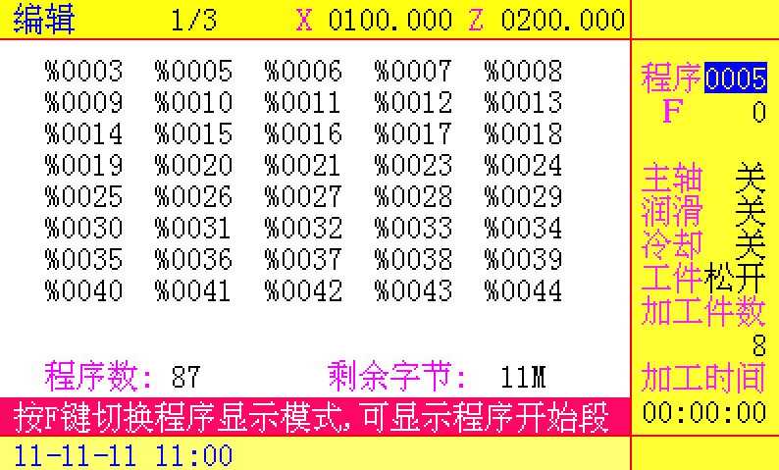
如果没有打开程序开关，屏幕提示编辑锁定状态，即不能进行程序编辑操作。
通过程序编辑按键以及字符数字键，进行如下的操作：
- 零件程序目录检索；
- 零件程序的建立，选择，删除，更名和复制；
- 零件程序内容的输入和编辑。
编辑工作方式即通过系统操作面板手工输入或修改零件程序内容的工作方式。在编辑工作方式中，可以通过键盘新建、选择和删除零件程序，可以对所选择的零件程序的内容进行插入、修改和删除等编辑操作。还可以通过移动U盘通讯接口，将系统内零件程序传送到外部的计算机中或将外部计算机内编辑好的零件程序传送到数控系统中。

2.1程序检索

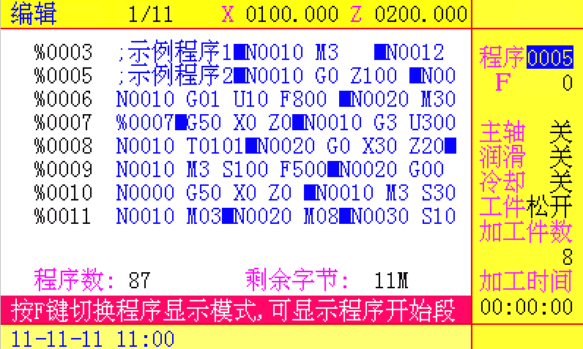
在程序机能方式中显示数控系统零件程序存储区所存的全部程序名清单，所存零件程序个数以及零件存储区剩余字节数。
屏幕一次可列出40个程序名，当程序存储区储存的零件程序超过40个时，则分页显示，可通过按【下页】键显示第二页程序清单。
按【 F 】键，可以在同一行中显示程序名，以及该程序开头的部分字符。换行用“■”显示，符号“；”后面为注释部分。
可以在计算机中用“记事本”、“写字板”或者其他第三方文本编辑软件进行数控程序的编辑，并且可以添加中文注释（输入英文字符“;”后，编写简要中文说明，【回车】后继续编写下一程序段）；编辑好后，用U盘导入到数控系统，方便程序的检索。

2.1.1程序的检索
对程序存储区的程序进行检索，选择需要加工的零件程序。
1）在零件程序目录检索状态按【输入】键，荧屏显示“请输入程序名：%”；
2）从键盘输入需要选择的程序名，按【输入】键确认，按【取消】键取消操作；
3）完成零件程序的选择并显示程序内容，进入程序机能状态；如果零件程序不存在，则创建新程序。

2.1.2程序顺序号的检索
对当前的零件程序，选择需要开始编辑的顺序号。
- 在零件程序检索状态按两次【R/N】键，荧屏显示“请输入顺序号：N”；
- 从键盘输入顺序号，按【输入】键，进行顺序号检索；
- 如果顺序号存在，则进入编辑状态，并且光标定位在此顺序号；否则，荧屏提示“顺序号不存在”。
另外，在程序编辑页面，按【 N 】键，输入顺序号（前导0可以省略），按【↓】或【↑】键，可以向上或者向下定位顺序号。请参看“程序内容的编辑”章节中的“字的检索”说明。

2.2程序的操作
在程序目录检索状态按【输入】键，可以进行程序的建立、选择、删除、更名和复制操作。

2.2.1新程序建立
- 在零件程序目录检索状态按【输入】键；
- 从键盘输入程序目录清单中不存在的程序号作为新程序号；
3）按【输入】键确认，新程序建立完成，文件开始处自动产生第一个程序段号“N0010 ”；
4）系统自动进入程序编辑状态。

2.2.2程序的删除
1）在零件程序目录检索状态按【输入】键；
2）从键盘输入需要删除的程序号；
3）按【删除】键，系统显示“删除？”；
4）按【输入】键删除输入程序号的零件程序，按其他任意键取消删除操作。

2.2.3全部程序的删除
将数控系统内程序存储区的所有程序一次删除。
- 在零件程序目录检索状态按【输入】键；
- 从键盘输入“-9999”；
- 按【删除】键，系统提示“所有程序删除？”；
- 按【输入】键将所有程序删除，按其他键，不执行删除操作，返回程序机能方式。

2.2.4程序的更名
将所选择程序的文件名更改为另外的文件名。
- 按【输入】键，显示“%”，从键盘输入文件列表中已存在的文件号；
- 按【改写】键，屏幕提示“请输入修改名”，输入一个目录中没有的程序名，按【输入】键修改完成。

2.2.5程序的复制
将所选择程序的内容复制到另外的文件中。
- 按【输入】键，显示“%”，从键盘输入文件列表中被复制的文件号；
- 按【 P 】键，屏幕提示“请输入复制名”，输入一个目录中没有的程序名，按【输入】键复制完成。
2.3程序内容的编辑
数控系统加工过程是根据用户输入的零件程序顺序自动完成零件的加工。每一个程序由若干个程序段组成，每一个程序段有程序段顺序号、指令、数据等元素组成。按照工艺顺序输入零件程序内容后，才能启动机床加工出合格零件。
如图所示为编辑程序的内容，当前程序段反色显示，并且当前字所在地址闪烁显示。
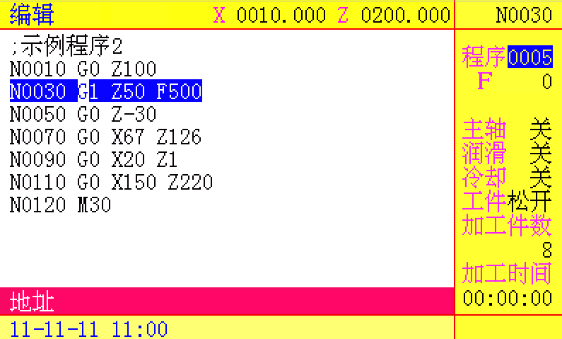

2.3.1顺序号自动生成
每一个零件程序都包含多个程序段，每个程序段都是以程序段号“N****”开始，在新建立一个程序完成后系统自动产生开始程序段号“N0010”。
如果参数P46“顺序号增量”不为0，则每输入一个程序段后按【回车】键，系统自动产生下一个程序段号。在插入程序段时系统会自动按参数P46“顺序号增量”取值的1/4的整数部分为增量产生程序段号。
在零件程序目录检索状态，按【编辑】键可以直接对当前的程序进行编辑。

2.3.2程序内容的输入
数控系统是采用全屏幕编辑方式，程序内容的输入在程序机能方式下进行。
- 按新零件程序建立的操作方式建立新程序；
- 荧屏上显示程序名以及开始顺序号“N0010”后，通过键盘输入一行程序内容；
- 输完一行程序后按键，结束本行输入；
- 系统自动产生下一程序段顺序号，并继续输入程序内容；
- 输入完最后一行程序，按任一状态键，结束程序内容的输入。

2.3.3程序行的插入
在两个程序行之间插入一个或多个程序行。
- 按向上、向下光标移动键将光标移动到两个程序段中前一个程序段上；
- 按【回车】键，系统自动在两个程序段之间产生一个新程序段顺序号并空出一行；
- 输入需要插入的程序段的内容，按【输入】键；
- 插入程序段完成。

2.3.4程序行的删除
将程序中一行的全部内容删除。此功能仅适用于有程序段号的程序段。
- 移动光标移至需删除的程序段的行首；
- 按【删除】键；
- 删除所选程序行的全部内容。

2.3.5程序段内字段的插入
先输入地址，然后输入数字，按【插入】键（与【—】键复用）或其他键（非数字键，例如地址等），则自动在当前字段的后面插入新建的字段。

2.3.6程序段内字段的删除
将程序段中不需要的内容删除。
1）用向左、向右光标移动键将光标移动到待删除的字段处；
2）按【删除】键，将光标处的字段删除。

2.3.7程序段内字段的修改
定位到需要修改的字段，输入地址和数字，按【改写】键，替换当前光标处的字段。

2.3.8程序段的段跳过
在“设置”页面打开程序跳转开关，程序执行时，会跳过段首有“/”符号的程序段而执行下一个程序段。

2.3.9 字的检索
（1）用扫描的方法
一字一字地扫描。
(A) 按【→】或【←】键时，
此时在画面上，光标一字一字地向右移动或者向左移动。也就是说，在被选择字的地址下面，显示出光标。
(B) 如果持续按【→】键或者【←】键，则会连续自动快速移动光标。
(C) 按【下页】键，画面翻到下一页，光标移至下页开头的字。
(D) 按【上页】键，画面翻到前一页，光标移至上页开头的字。
(E) 持续按【上页】键或【下页】键，则自动快速连续翻页。
(F) 按【↓】或【↑】键时，
此时在画面上，光标一行一行地向下移动或者向上移动。也就是说，在每行首字的地址下面，显示出光标。
（2）检索字的方法
从光标现在位置开始，顺方向或反方向检索指定的字。
(A) 用键输入地址；
(B) 用键输入数字；
(C) 按【↓】键，开始向下检索；按【↑】键，开始向上检索。
（3）返回到程序开头的方法
按【复位】键，可以把光标定位到程序开始处。

2.3.10 多个程序段的删除
从现在显示的字开始，删除到指定顺序号的程序段。
按地址键N，用键输入顺序号（如：1060），按删除键，则至N1060的程序段被删除。光标移到下个字的地址下面。
将光标移至要删除的程序段的起始段号N下，按地址键N＋要删除的程序段号，按删除键，则从当前段号至要删除的程序段号全部被删除。例如：要删除从N0030至N0060之间的多行程序段，可将光标定位于N0030处，按键“N0060”，再按删除键，从N0030至N0060的程序段被删除。
如果光标没有定位于“N”下面，则不执行删除操作。

3 U盘功能
在“设置”页面设置程序开关为开，按工作方式选择键【编辑】进入编辑工作方式，插上U盘，系统自动识别U盘中的数控加工程序。数控系统和U盘之间可以进行加工程序的传输。
按键说明：
  - 【进给倍率↓】键 用于控制程序/参数发送到U盘操作；
  - 【进给倍率↑】键 用于控制程序/参数从U盘接收操作；
  - 【W/U】键 用于U盘/数控系统之间程序检索页面切换（在U盘有效的情况下）。
本系统识别的U盘有如下要求：
1）U盘文件系统为FAT16/FAT32格式。
2）当U盘第一次在数控系统上使用时，系统会自动在U盘根目录下建立一个名为“ZDNC”的文件夹；当U盘第一次在PC机上使用时，需在U盘根目录下建立一个名为“ZDNC”的文件夹。
3）本系统识别的程序在U盘目录“ZDNC”下，且文件名由“%”和4位数字（前导零不可省略）组成，文件扩展名为“txt”，即形如“%××××.txt”，其中“×”代表数字0～9。PC机U盘“ZDNC”目录下的文件列表如下：
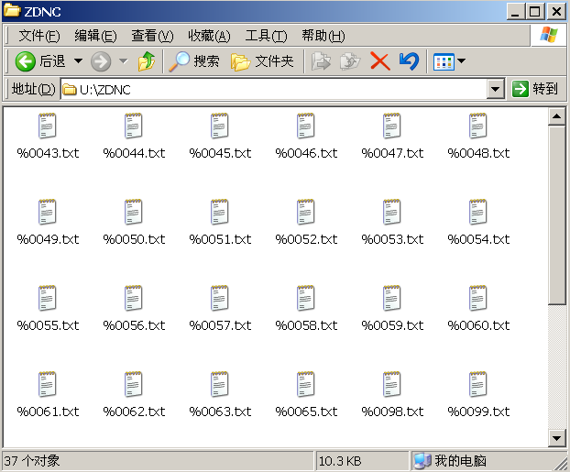
在程序检索页面，在程序开关开的情况下，如果数控系统识别出U盘，则原“编辑”字样显示为“NC”。
按【W/U】键可以切换进入U盘数控加工程序检索页面，LCD左上方显示“U盘”，表明当前的检索状态。在这两种状态下，可以进行零件程序的输入和输出。

3.1 U盘自动识别
在程序检索页面，在程序开关开的情况下，插入U盘后，数控系统开始初始化U盘，系统提示：“U盘识别中…”。
如果U盘可以识别出来，则系统提示“U盘可以使用了！”，原“编辑”字样显示为“NC”；否则，系统延迟一段时间后，提示“U盘不能识别，请拔出U盘！”。

3.2程序的输入和输出

3.2.1零件程序的输出
将数控系统内部存储的零件程序输出到U盘中。
1）程序开关打开，按工作方式选择键【编辑】进入编辑工作方式，插上U盘，在数控系统程序检索页面，LCD左上方显示“NC”字样，系统成功识别出U盘；
2）在数控系统程序检索页面，按零件程序的选择操作方式选择好需要输出的零件程序（若发送当前程序则不必选择）；
3）按【进给倍率↓】键，提示“数控系统发送中…”，将选择好的程序输出到U盘中；
4）发送结束后自动退出。
说明：发送过程中按【取消】键中断发送过程。

3.2.2全部零件程序的输出
将数控系统内部存储的所有零件程序输出到U盘中。
1）程序开关打开，按工作方式选择键【编辑】进入编辑工作方式，插上U盘，在数控系统程序检索页面，LCD左上方显示“NC”字样，系统成功识别出U盘；
2）在数控系统程序检索页面，按零件程序的选择操作方式输入“－9999”；
3）按【进给倍率↓】键，提示“数控系统发送中…”，将选所有的程序输出到U盘中；
4）发送结束后自动退出。
说明：发送过程中按【取消】键中断发送过程。

3.2.3零件程序的输入
将U盘中存储的零件程序输入到数控系统中。
1）程序开关打开，按工作方式选择键【编辑】进入编辑工作方式，插上U盘，在数控系统程序检索页面，LCD左上方显示“NC”字样，系统成功识别出U盘；
2）按【W/U】键切换到U盘程序检索页面，LCD左上方显示“U盘”字样，同时显示U盘中的零件程序名（显示文件名为“%××××”）；
3）按【进给倍率↑】键，输入U盘中存在的文件的名称，按【输入】键确认，提示“数控系统接收中…”，将选择好的程序输入到数控系统中；
4）接收结束后自动退出。
说明：接收过程中按【取消】键中断接收过程。

3.2.4所有零件程序的输入
将U盘中存储的所有零件程序输入到数控系统中。
1）程序开关打开，按工作方式选择键【编辑】进入编辑工作方式，插上U盘，在数控系统程序检索页面，LCD左上方显示“NC”字样，系统成功识别出U盘；
2）按【W/U】键切换到U盘程序检索页面，LCD左上方显示“U盘”字样，同时显示U盘中的零件程序名（显示文件名为“％××××”）；
3）按【进给倍率↑】键，输入“－9999”，按【输入】键确认，提示“数控系统接收中…”，将U盘中所有的程序输入到数控系统中；
4）接收结束后自动退出。
说明：接收过程中按【取消】键中断接收过程。

3.3 U盘文件的删除
1）在U盘文件检索页面，按【输入】键，输入文件名后，按【删除】键，系统显示“删除？”；
2）按【输入】键删除U盘中对应的零件程序，按其他任一键取消删除操作。
说明：如果以上操作中输入文件名时输入“－9999”，则实现U盘中所有零件程序的删除。

3.4 系统参数的导入和导出

3.4.1 参数导出到U盘
参数开关打开的情况下，在参数页面，按【进给倍率↓】键将系统参数导出。
如果U盘可读，系统提示“数控系统发送中…”，导出文件保存在U盘根目录下，文件名为“param.txt”；否则，系统提示“U盘不存在”。

3.4.2 参数从U盘导入
参数开关打开的情况下，在参数页面，按【进给倍率↑】键，页面显示“准备接收”，按【输入】键， 将系统参数导入。
如果U盘可读，导入文件在根目录下，文件名为“param.txt”，系统提示“数控系统接收中…”，将系统参数导入到数控系统中；否则，系统提示“U盘不存在”。

3.5系统在线升级
保证U盘根目录下有系统更新文件“nc_cai.bin”，并将U盘与系统正确连接。系统升级步骤如下：
- 在非编辑状态下，按操作面板上的【设置】键，选择设置画面。连续输入按键“F、M、G”，页面提示
“系统升级密码：”
- 输入升级密码，按【输入】键确认，系统开始升级，页面显示
“系统升级中...”
- 本系统U盘升级有校验功能，防止U盘升级不成功而导致数控系统不能启动。具体步骤如下：
  - 新系统程序读入缓冲区中，页面提示
“1新系统缓冲”
并显示缓冲保存进度“X%”（X为0~100的数字）。缓冲结束后，进行系统程序校对，
页面提示
“2新系统缓冲校对”
    - 如果校对不正确，页面提示
“系统更新失败！”
升级程序退出，这时关闭系统电源，重新上电启动恢复原程序；
    - 否则，继续运行升级程序，页面提示
“新系统缓冲校对正确，开始系统升级！”
  - 新系统开始升级，页面显示
“3新系统升级”
  - 升级成功后，页面提示
“系统更新成功，请重启系统！”
这时关闭系统电源，重新上电启动即可。
- 如果系统不能升级或者升级不成功，原因可能如下：
  - 原因：U盘根目录下没有系统升级文件“nc_cai.bin”。
解决方法：联系供应商，提供系统升级文件。
  - 原因：U盘不能识别。
解决方法：插上U盘后，请切换到“编辑”页面，查看系统是否提示
“U盘可以使用了！”
    - 如果提示正确，表示U盘可以识别，此时请与供应商联系。
    - 否则，请重新插上U盘，进行U盘识别。如果一直不能识别此U盘，请更换U盘。

4 手动工作方式
按工作方式选择键【手动】进入手动工作方式。手动工作方式有“手动点动”、“手动单步”、“手轮进给”、“机械回零”和“程序回零”五种方式。
按【回零】键切换到程序回零工作方式，如果选择型参数P20“机械回零”不为“无”，再按一次【回零】键可以切换到机械回零工作方式。
按【单步】键切换到手动单步工作方式，再按一次【单步】键可以切换到手轮工作方式。
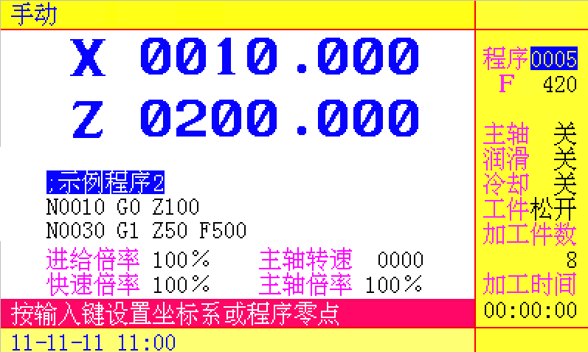
4.1手动点动进给
在手动点动进给方式中，按住如下手动进给方向键不放，
“X＋”、“X－”、“Z＋”、“Z－”
机床按所选的坐标轴及方向连续移动。按键放开，机床拖板减速停止。

4.2手动单步进给
在手动单步进给方式中，机床拖板每次移动的距离是事先选定好的步长，每按一次手动进给方向键，
“X＋”、“X－”、“Z＋”、“Z－”
就在所选的坐标轴及方向移动一个选定步长的距离。
手动单步进给的步长分别为0.001、0.01、0.1、1.0、10.00共5级。按【单步↑】、【单步↓】键（分别与【 5 】、【 6 】键复用）选择步长，单位为：毫米。

4.3手轮进给
在手轮进给方式中，按如下的手动进给方向键，
“X＋”、“X－”、“Z＋”、“Z－”
选择手轮所控制的进给轴。每个轴的不同方向键，表示同一个轴，例如按“X＋”和“X－”键都是选择X轴。
顺时针转动手轮，所选择的坐标轴向正方向移动；逆时针转动手轮，所选择的坐标轴向负方向移动。手轮每转一格的移动量通过【单步↑】、 【单步↓】键来选择，可以在0.001、0.01、0.1（单位：毫米）三档之间循环切换。当工作方式由单步方式进入手轮方式时，若原来步长大于0.1，则手轮每格移动量自动选择为0.1。

4.4手动进给速度选择
在手动进给方式中进给倍率的选择是通过【进给倍率↑】、【进给倍率↓】键。手动进给速度倍率共有0%～150%共16档可选择，每档对应移动速度分别为：

进给倍率 | 进给速度（mm/min） | 进给倍率 | 进给速度（mm/min）
0 | 0 | 80 | 200
10 | 5 | 90 | 312
20 | 12 | 100 | 420
30 | 20 | 110 | 530
40 | 32 | 120 | 600
50 | 50 | 130 | 850
60 | 79 | 140 | 1000
70 | 123 | 150 | 1262

4.5手动快速进给速度选择
手动进给时可以选择快速进给方式，通过【快速】键进行手动进给/手动快速进给方式的切换。
手动快速进给倍率的选择是通过【快速↑】、【快速↓】键（分别与【 8 】、【 9 】键复用）来选择，有25%、50%、75%、100%四档可选择。手动快速进给时实际进给速度由快速移动速度与快速倍率的乘积确定。
X轴实际快速速度 = P17 × 快速倍率；
Z轴实际快速速度 = P05 × 快速倍率。
单位：毫米/分。

4.6设置工件坐标系
工件坐标系是对刀及相关尺寸的基准。在系统安装完毕后首先应设置工件坐标系。在因某些特殊原因造成失步而使实际位置与工件坐标系位置不符时也应重新设置工件坐标系。设置工件坐标系的操作如下：
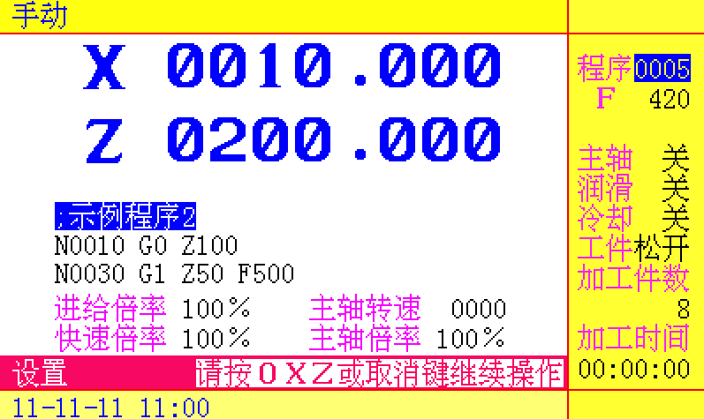
- 在机床上装夹好试切工件，选择任意一把刀（一般是加工中使用的第一把刀）；
- 选择合适的主轴转速，启动主轴。在手动方式下移动刀具在工件上切出一个台阶；
- 在X轴不移动的情况下沿Z方向将刀具移动到安全位置，停止主轴旋转；
- 测量所切出的台阶，先按【输入】键，页面显示“设置”，按两次【Z】键，屏幕显示“请输入X值”，输入测量值，【回车】确认后，系统自动设置好X轴方向的工件坐标。如果按【取消】键则取消输入。
- 再次启动主轴，在手动方式下移动刀具在工件上切出一个端面；
- 在Z轴不移动的情况下沿X方向将刀具移动到安全位置，停止主轴旋转；
- 选择一点作为基准点，（该点最好是机床上的一个固定点，如卡盘端面或切工装基准面，以便以后重新对刀时能找出原来的基准位置），测量所切端面到所选基准点在Z方向的距离，先按【输入】键，荧屏显示“设置”，再按【Z】键，屏幕显示“请输入Z值”，输入测量出的数据，按【输入】键，系统自动设置好Z轴方向的工件坐标。如果按【取消】键则取消输入。
通过以上操作，系统的工件坐标系就建立完成。若不设置工件坐标系，则当前显示的X、Z轴的坐标值与当前刀具实际位置会有偏差，设置工件坐标系的操作需在系统初始化后进行一次，以后可以不用设置。

4.7程序参考点的设置（建议用户设置程序参考点）
设置的程序参考点可以是机床上任意一点。设置完程序参考点后，在没有重新设置坐标系的前提下，无论机床处于何处，回程序参考点的指令（G26、G27、G29）及系统面板上按键回程序参考点的操作，均回到此点，同时撤消系统偏置。具体操作如下：
将刀具移动到一个离工件比较安全的位置，按【输入】键，荧屏显示“设置”，再按【0】键，显示“设置程序参考点？”。
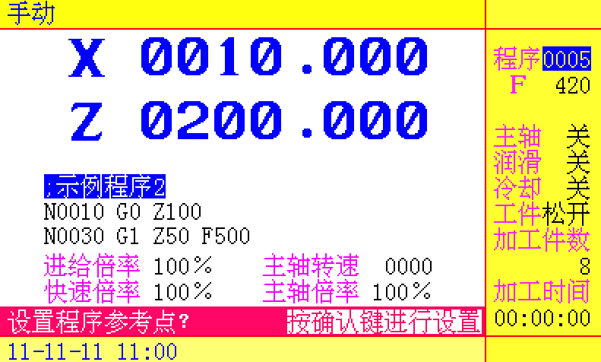
此时若按【输入】键，则确认此点为程序参考点，同时面板上的程序零点指示灯点亮。若按【取消】键，则不设置程序参考点。按其他键无响应。
说明：如果在设置回程序零点后又重新设置了工件坐标系，则原来的零点坐标值在新工件坐标系中不变，此时应重新设置程序零点。

4.8手动返回机床参考点
只有在机床上装有“回机床参考点”开关，且选择型参数P20“机械回零”不为“无”时，才可以实现返回机床机械参考点。
在机械回零工作方式下，按如下的手动进给方向键，
“X＋”、“X－”、“Z＋”、“Z－”
选择某个轴机械回零。每个轴的不同方向键表示同一个轴，例如按【X＋】和【X－】键都是选择X轴。
如机床上没有装“回机床参考点”开关，参数P20“机械回零”一定要设定为“无”，以防误操作。

4.9手动返回程序参考点
只有在设置了程序参考点的前提下，在程序回零方式下，按如下的手动进给方向键，
“X＋”、“X－”、“Z＋”、“Z－”
选择某个轴程序回零。每个轴的不同方向键表示同一个轴，例如按【X＋】和【X－】键都是选择X轴。

4.10手动辅助机能操作

4.10.1主轴控制
手动工作方式中通过键盘可以控制主轴正转、反转、正转点动及停止。

4.10.2主轴转速控制
1）倍率选择（选择主轴模拟方式时）：
选择参数P32“主轴类型”为“变频电机”时，系统配置为变频主轴，按【主轴↑】、【主轴↓】键（分别与【 2 】、【 3 】键复用）选择主轴倍率。
2）位控输出（选择主轴多档方式时）：
当选择型参数P32“主轴类型”为“多档电机”时，系统配置为多档主轴。手动或自动工作方式下，直接按【 S 】键，输入“S”以及所需转速代码，按【启动】键，系统按选定的S代码方式输出控制信号。
在主轴多档方式下，输入“S01”或者“S02”控制某一档电机输出，S0表示全部输出无效。

4.10.3手动主轴点动
一直按着【主轴点动】键，主轴按照参数P37“主轴点动转速”设定的转速正向转动；松开按键，主轴停止转动。

4.10.4润滑控制
在手动工作方式中，按【润滑】键循环控制润滑液的开和关。

4.10.5冷却液控制
在手动工作方式中，按【冷却】键可控制冷却液的开/关。

4.11输入/输出信号诊断显示
按翻页键可以实时显示当前输入/输出接口状态。其中，按【上页】键，信号名称以英文显示；按【下页】键，信号名称以中文显示。
循环按翻页键，在程序段和输入/输出信号之间切换显示。

4.12 MDI方式运行
在手动工作方式下，直接按以下字符：
“G、Z、W、F、M、S”
可以快速进入MDI工作方式，荧屏显示“MDI：”，从LCD/MDI面板上输入一个程序段的指令，按【启动】键执行该程序段，按【取消】键直接退回到原来的工作方式。
说明：
（1）MDI方式运行后，模态指令状态保持。
（2）对于复用按键，连续按键两次，可以在两个复用按键之间切换。
（3）按【←】键可以取消当前字符的输入。

4.13手动操作提示
在手动工作方式下，按【→】键可以循环切换页面下方的中文提示。其中，可以显示当前程序参考点的坐标。

5 自动工作方式
在自动工作方式中，系统按照选定的零件程序逐段执行，加工出合格的工件。
按方式选择键【自动】进入自动工作方式。自动工作方式中有单程序段加工运行和连续加工运行方式。按【循环启动】键，开启自动加工，荧屏下方显示“加工”状态。

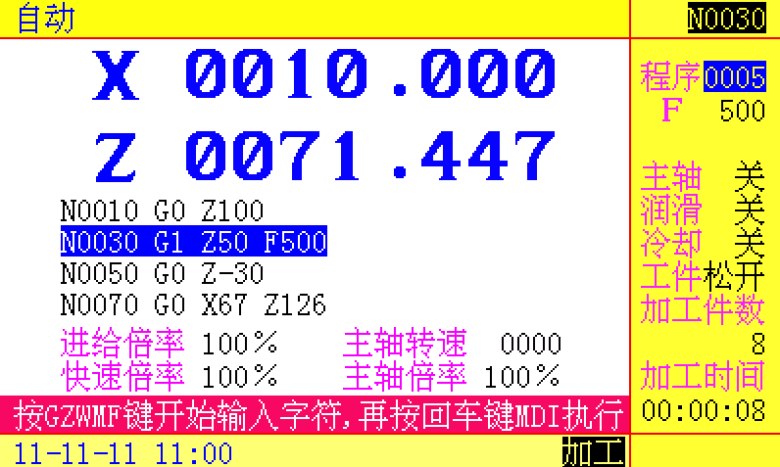

连续按两次【编辑】键，可以定位到加工程序的当前段。

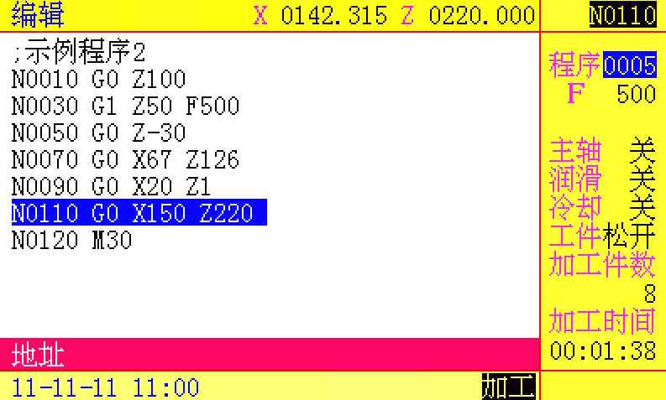

5.1功能键说明
（1）单段/连续运行方式切换
每按一次【单段】键，运行方式在单段和连续运行之间切换一次，同时屏幕上显示所选的工作方式，当工作方式为单段时屏幕显示“单段”，当工作方式为连续时屏幕不显示“单段”。
选择单段停即本程序段执行完后，暂停执行，按【循环启动】键再继续执行。
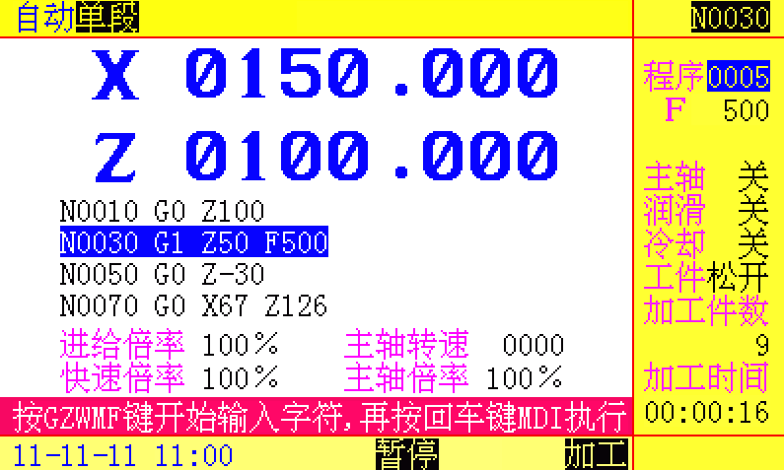
（2）复位
在程序运行过程中按【复位】键，坐标轴的运行减速停止。程序未执行的部分不再执行，退出自动加工，程序定位到第一段，同时关闭“主轴”、“冷却”等。
（3）暂停
在程序运行过程中按【暂停】键，坐标轴的运行减速停止。屏幕上显示“暂停”。按【循环启动】键，继续执行程序未完的部分；若按【复位】键，程序未执行的部分不再执行，退出自动加工。
（4）加工件数显示和清零
当程序执行完M30或M20时，加工件数自动加1；执行M900加工件数也自动加1。
加工件数掉电记忆，执行M901可以将加工件数清零。

5.2程序检索
在自动加工页面，按【输入】键，输入程序号后，按【输入】键表示确认，按【取消】键直接退出检索状态。如果程序存在，则系统自动加载该程序，并置为待加工程序；否则页面提示“程序不存在”。

5.3顺序号检索
方法一：
按向上、向下光标移动键，系统将定位上一段或下一段程序内容，并在页面上显示。
方法二：
按【R/N】键可以检索顺序号，选择开始加工的顺序号。
- 按【R/N】键，荧屏上方反色显示“N”；
- 从键盘输入顺序号，按【输入】键，进行顺序号检索；
- 如果顺序号存在，则系统定位在此顺序号，并且在荧屏上显示此顺序号对应的程序段；否则，荧屏提示“顺序号不存在”，按任意键退出。
5.4加工程序的自动运行
在做好自动加工前的准备工作后，进入自动工作方式，系统按照选定的零件程序顺序执行程序，可以对工件进行自动加工。
（1）从加工程序的当前行开始运行
自动工作方式页面，待加工程序的当前程序段、上一段和下两段显示在页面中部，按【循环启动】键就可以启动程序自动运行，工件被自动加工。
注意：页面中黄色显示的一行程序段为待加工的开始程序段。
（2）从加工程序的指定行开始运行
先通过顺序号检索，定位到待加工开始程序段，按【循环启动】键，程序将从指定行开始执行程序。
注意：所指定的程序不能在固定循环或复合循环体中，否则运行程序译码错误。

5.5速度倍率修调
自动运行方式中可以在不改变程序及参数中设定速度值时，通过改变速度倍率来改变程序的运行速度。
（1）进给倍率
通过【进给倍率↑】、【进给倍率↓】键来修调程序中实际进给速度：
实际进给速度 = F × 进给倍率
进给倍率有0%～150%（间隔10%）共16档，在程序执行中所有进给速度控制的指令均受进给倍率的控制。当进给倍率为零时运行停止。
（2）快速倍率
快速进给倍率的修调是通过【快速↑】、【快速↓】键来选择，有25%、50%、75%、100%四档选择。自动或手动快速进给时实际速度由快速移动速度与快速倍率确定：
X轴实际快速速度 = P17 × 快速倍率
Z轴实际快速速度 = P05 × 快速倍率
无论程序运行与否都可以通过倍率调整按键来改变速度倍率，在程序运行过程中改变速度倍率，机床拖板实际移动速度随之改变。

5.6 MDI方式运行
在自动工作方式下，直接按以下字符：
“G、Z、W、F、M、S”
可以快速进入MDI工作方式。具体说明，同“手动工作方式”章节中“MDI方式运行”说明。

6 参数设置工作方式
每个参数都有其确定的含义并决定数控系统及机床的工作方式，在机床安装调试时应对其中的某些参数进行修改。
按【参数】键进入参数设置状态，只有在“设置”画面打开参数开关才能修改参数。如果没有打开参数开关，屏幕提示参数锁定状态，即不能进行参数修改操作。
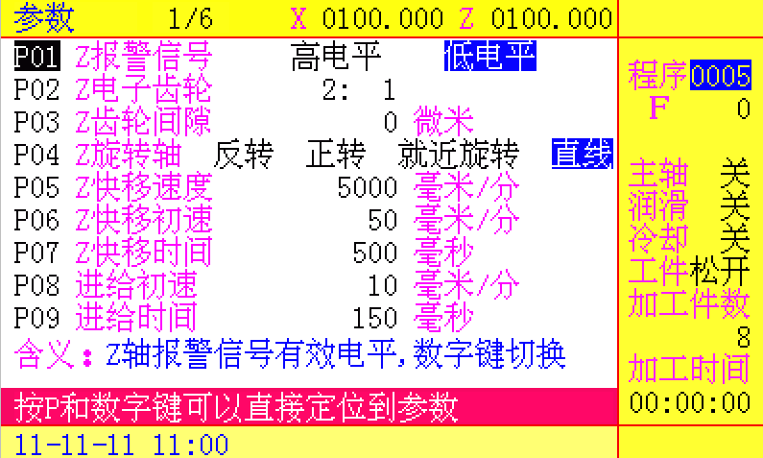

6.1参数检索和设置

6.1.1参数检索
（1）按翻页键和上下方向键可以定位参数；参数循环定位。即当前页为第一页时，按向上翻页键，可以定位到最后一页；当前参数为第一个参数时，按向上方向键，可以定位到最后一个参数。
（2）按左右键定位到左右页面同一行的参数；按【取消】键可以定位到第一个参数。
（3）按【 P 】键和数字键，【输入】键确认后，系统自动定位到该序号对应的参数。
（4）除【 P 】键外，其他字符按键为参数定位快捷键，可以直接定位到移动轴、主轴等参数开头。复用字符按键连续按两次，可以切换输入字符。快捷键如下：

快捷  按键 | 定位参数 |  | 快捷  按键 | 定位参数
快捷  按键 | 序号 | 含义 | 快捷  按键 | 序号 | 含义
Z | 01 | Z轴报警信号有效电平 | X | 12 | X轴编程是否有效
W | 05 | Z轴快速移动速度 | U | 17 | X轴快速移动速度
G | 11 | 电机驱动形式 | N | 46 | 顺序号增量值
M | 40 | M代码执行时间 | L | 26 | 限位方式选择
F | 08 | 进给初始速度 | S | 32 | 主轴类型选择
I | 35 | 编码器线数 | R | 31 | 手轮旋转方向
K | 43 | 开机画面是否保持 | D | 20 | 机械零点是否有效

6.1.2参数修改
（1）选择型参数
直接按任意数字键切换选项。
（2）数据参数
直接输入数字键修改，按【输入】键确认；按【取消】键直接退出。如果数据大小符合要求，则数据被保存在系统中。
（3）比值参数（如参数“Z/X电子齿轮”、“编码器齿轮比”）
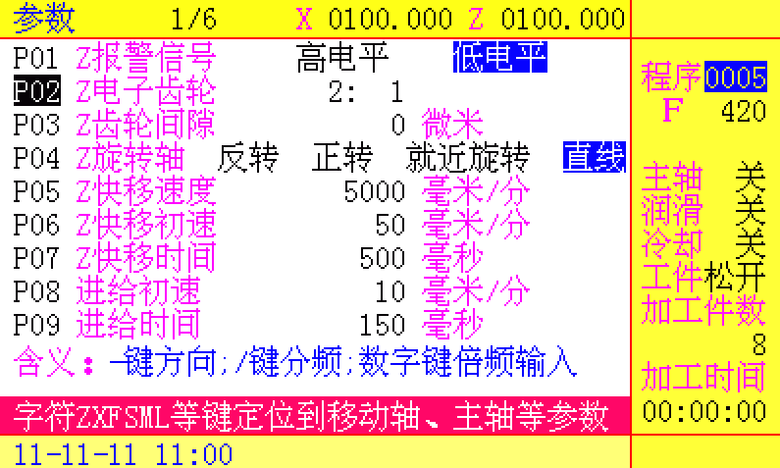
直接按数字键输入参数的分子部分（如电子齿轮的指令倍频系数、编码器齿轮比中的主轴齿数），按【输入】键确认。
按【 / 】键输入参数的分母部分（如电子齿轮的指令分频系数、编码器齿轮比中的编码器齿数），按【输入】键确认。
对于电子齿轮参数，直接按【—】键切换负号输入，用于改变电机旋转方向。

6.1.3全部参数复位
在“参数”状态下，按【删除】键，荧屏显示“所有参数复位？”，按【输入】键确认恢复系统初始值，否则退出。

6.2移动轴参数

P01 Z报警信号
意义：Z轴驱动器报警信号有效电平。
范围： 1：高电平
0：低电平
默认：低电平

P02 Z电子齿轮
意义：Z轴电子齿轮系数，包括电机旋转方向、指令倍频系数、指令分频系数。
说明：通过调整电机旋转方向，使Z轴移动方向与数控系统一致；通过调整指令倍频系数、指令分频系数，使Z轴移动当量与数控系统一致。
参数形式为：±CMR: CMD。其中，±表示电机旋转方向，CMR为指令倍频系数，CMD为指令分频系数。具体设置方法请参考“电子齿轮配置”章节。
范围：±1:127~±127:1
默认：1:1

P03 Z齿轮间隙
意义：Z轴反向间隙补偿量。
单位：0.001毫米
范围：0~2000
默认：0

P04 Z旋转轴
意义：确定Z轴为旋转轴或者直线轴。
说明：
- 旋转轴坐标显示范围为0°~359.999°，但是编程可以超出此范围，系统自动将坐标转化到此范围中。
- 旋转轴相对坐标编程根据相对坐标的符号执行旋转运动。
- 如果在一个程序段中使旋转轴运行超出360°, 则必须使用相对坐标编程。
- 当设定为旋转轴时，绝对编程可以确定为以下三种运动形式之一：
      - 绝对编程就近旋转。回转轴以直接的、最短的位移方式返回到用绝对坐标编程的位置。回转轴最多运行180°。
      - 绝对编程正方向旋转。旋转轴以正向的轴旋转方向（逆时针方向）返回到用绝对坐标编程的位置。
      - 绝对编程负方向旋转。旋转轴以负向的轴旋转方向（顺时针方向）返回到用绝对坐标编程的位置。
范围： 00：直线轴
01：旋转轴（绝对编程就近旋转）
10：旋转轴（绝对编程正方向旋转）
11：旋转轴（绝对编程负方向旋转）
默认：直线轴

P05 Z快移速度
意义：Z轴在手动快速以及G00指令中的快速移动速度。
说明：实际的快速移动速度，还受到快速倍率的控制：
Z轴实际快速速度 = 此参数 × 快速倍率
单位：毫米/分
范围：0~30000
默认：5000（步进） 7000（伺服）

P06 Z快移初速
意义：Z轴快速移动起始速度。
单位：毫米/分
范围：8~1000
默认：50

P07 Z快移时间
意义：Z轴在手动快速以及G00指令中，由快速移动起始速度以直线方式上升到快速移动速度的时间。
单位：毫秒
范围：8~9999
默认：500（步进） 200（伺服）

P08进给初速
意义：在自动加工过程中G01等切削指令的起始速度。
单位：毫米/分
范围：8~6000
默认：10

P09进给时间
意义：在自动加工过程中G01等切削指令中，由起始速度以直线方式上升到切削进给速度的时间。
单位：毫秒
范围：8~9999
默认：150（步进） 100（伺服）

P10进给上限
说明：在自动加工过程中G01等切削指令的最大进给速度，如果实际进给速度大于这个值，则保持此值。
单位：毫米/分
范围：500~8000
默认：4000（步进） 5000（伺服）

P11电机驱动
意义：电机驱动形式。
范围： 1：脉冲＋方向； 0：正负脉冲
默认：正负脉冲

P12 X编程
意义：确定辅助轴X轴是否有效。
范围：1：X轴有效
0：X轴无效
默认：X轴无效

P13 X报警信号
意义：X轴驱动器报警信号有效电平。
范围： 1：高电平
0：低电平
默认：低电平

P14 X电子齿轮
意义：X轴电子齿轮系数，包括电机旋转方向、指令倍频系数、指令分频系数。
说明：同“Z轴电子齿轮”。
范围：±1:127~±127:1
默认：1:1

P15 X齿轮间隙
意义：X轴反向间隙补偿量。
单位：0.001毫米
范围：0~2000
默认：0

P16 X旋转轴
意义：确定X轴为旋转轴或者直线轴。
说明：同“Z旋转轴”。
范围： 00：直线轴
01：旋转轴（绝对编程就近旋转）
10：旋转轴（绝对编程正方向旋转）
11：旋转轴（绝对编程负方向旋转）
默认：直线轴

P17 X快移速度
意义：X轴在手动快速以及G00指令中的快速移动速度。
说明：实际的快速移动速度，还受到快速倍率的控制：
X轴实际快速速度 = 此参数 × 快速倍率
单位：毫米/分
范围：0~30000
默认：5000（步进） 7000（伺服）

P18 X快移初速
意义：X轴快速移动起始速度。
单位：毫米/分
范围：8~1000
默认：50

P19 X快移时间
意义：X轴在手动快速以及G00指令中，由快速移动起始速度以直线方式上升到快速移动速度的时间。
单位：毫秒
范围：8~9999
默认：500（步进） 200（伺服）

P20机械回零
意义：机械回零方式选择。
说明：
- 如果系统没有机械零点，必须设置此参数为无机械零点。
- 有机械零点时，可以有两种回零方式，具体参考“回零配置”章节。
范围： 00：无机械零点
01：有机械零点（返回机械零点需要减速开关及零位信号）
10：有机械零点（磁开关回零方式，仅用一个霍尔接近开关同时作为减速开关和机床参考点零位信号）
默认：无机械零点

P21回零方向
意义：选择回零方向。
范围： 1：回零方向为负
0：回零方向为正
默认：回零方向为正

P22回零低速
说明：回机床机械参考点时的低速，适用于X轴和Z轴。
单位：毫米/分
范围：6~5000
默认：200

P23参考点坐标
意义：返回机械参考点时是否设定工件坐标系。
范围： 1：自动设定
0：不设定
默认：参考点坐标不设定

P24参考点Z
意义：Z轴返回机械参考点（即机械回零，G28指令）时，Z轴的工件坐标值。
说明：仅在机械参考点有效时，机械回零后设置Z轴工件坐标值为此参数值。
单位：0.001毫米
范围：-9999999~9999999
默认：0

P25参考点X
意义：X轴返回机械参考点（即机械回零，G28指令）时，X轴的工件坐标值。
说明：仅在机械参考点有效时，机械回零后设置X轴工件坐标值为此参数值。
单位：0.001毫米
范围：-9999999~9999999
默认：0

P26限位方式
意义：限位功能是否有效。
说明：
- 数字限位有效时，绝对坐标值受到正、负方向上的最大行程的限制。
- 开关限位有效时，运动受到机械行程开关的限制。
范围： 11：仅数字限位有效
10：仅开关限位有效
01：开关限位、数字限位都有效
00：开关限位、数字限位都无效
默认：开关限位、数字限位都无效

P27 Z正限位
意义：Z轴正向的最大行程。
说明：如果Z轴坐标大于或等于此参数，则Z轴正行程超限报警，Z轴不能正向移动，只能在手动方式下向负向移动。
单位：0.001毫米
范围：-9999999~9999999
默认：9999999

P28 Z负限位
意义：Z轴负向的最大行程。
说明：如果Z轴坐标小于或等于此参数，则Z轴负行程超限报警，Z轴不能负向移动，只能在手动方式下向正向移动。
单位：0.001毫米
范围：-9999999~9999999
默认：-9999999

P29 X正限位
意义：X轴正向的最大行程。
说明：如果X轴坐标大于或等于此参数，则X轴正行程超限报警，X轴不能正向移动，只能在手动方式下向负向移动。
单位：0.001毫米
范围：-9999999~9999999
默认：9999999

P30 X负限位
意义：X轴负向的最大行程。
说明：如果X轴坐标小于或等于此参数，则X轴负行程超限报警，X轴不能负向移动，只能在手动方式下向正向移动。
单位：0.001毫米
范围：-9999999~9999999
默认：-9999999

P31手轮旋转方向
意义：确定手轮旋转方向。
范围： 1：反向
0：正向
默认：正向

6.3主轴参数

P32主轴类型
意义：选择主轴电机类型。
范围： 1：变频电机
0：多档电机
默认：变频电机

P33主轴最高转速
意义：模拟主轴变频电机输入10VDC时，对应输出的主轴最高转速。
单位：转/分
范围：1~9999
默认：9999

P34主轴时间/ S代码执行时间
意义：当主轴电机为变频电机时，此参数确定了输出主轴制动信号时，制动信号的持续时间；如果此参数为0，则表示主轴制动信号无效。

当主轴电机为多档电机时，此参数确定了S代码的执行时间。
S代码开始执行
S代码执行时间
开始执行下个程序段

单位：毫秒
范围：0~32640
默认：0

P35编码器线数
意义：主轴编码器每转脉冲数。
范围：1~5000
默认：1200

P36编码器齿轮比
意义：编码器与主轴齿轮比中的主轴齿轮数和编码器齿轮数。
说明：机床要进行螺纹加工，必须安装编码器，编码器的线数可为1~5000 线，在参数“编码器线数”中进行设置。编码器与主轴的传动比（主轴齿数 / 编码器齿数）为1/255～255。
参数形式为：THR: THD。其中，THR为主轴齿数，THD为编码器齿数。
范围：1:255~255:1
默认：1:1

P37主轴点动转速
意义：主轴点动转动时的主轴转速。
单位：转/分
范围：1~9999
默认：100

P38主轴脉宽
意义：主轴为脉冲输出方式时，主轴输出的脉冲宽度。
说明：如果此参数为0，则主轴正转和反转的输出方式为电平控制。
单位：毫秒
范围：0~32640
默认：0

P39主轴惯性
意义：系统发出主轴停指令后，主轴不会立刻停止，而因惯性继续转动。从主轴停指令发出，到主轴停止前转动的圈数即为主轴惯性。
说明：
- 此参数只用于G33固定攻丝循环指令。
- 如图所示，攻丝起点为A点，终点为B点，指令执行如下：
      - 同直螺纹加工，Z轴进刀攻丝；
      - 在距离终点B还有“主轴惯性”个螺距C点时发出主轴停指令；
      - 主轴因惯性继续转动大约“主轴惯性”圈数；
      - 主轴在B点附近停止并反转，Z轴退回到起始位置。
- 主轴惯性为经验值，需要根据不同的机床和不同的主轴转速及时调整。
单位：圈
范围：0~200
默认：0

6.4 IO端口参数及其他参数

P40 M执行时间
意义：M代码执行时的等待时间。
说明：当M指令脉冲输出时，此参数为脉冲输出宽度。
单位：毫秒
范围：1~4080
默认：20

P41夹具输入控制
意义：选择是否夹具输入控制功能。
范围： 10：夹具输入控制功能有效，且检查主轴紧信号
01：夹具输入控制功能有效，不检查主轴紧信号
00：夹具输入控制功能无效
默认：夹具输入控制功能无效

P42自动辅助按键
意义：自动方式下，手动辅助机能（【主轴正传】【主轴停】【主轴反转】【主轴点动】【冷却】等功能按键）是否有效。
范围： 1：自动方式下，手动辅助机能按键有效
0：自动方式下，手动辅助机能按键无效
默认：自动方式下，手动辅助机能按键无效

P43开机画面
意义：确定开机画面是否保持。
范围： 1：开机画面保持，按任意键退出
0：开机画面不保持，自动退出
默认：开机画面自动退出

P44参数密码
意义：确定打开参数开关时是否需要密码。
范围： 1：参数密码有效，打开参数开关时需要输入密码
0：参数密码无效，打开参数开关时不需要输入密码
默认：参数密码无效

P45程序密码
意义：确定打开程序开关时是否需要密码。
范围： 1：程序密码有效，打开程序开关时需要输入密码
0：程序密码无效，打开程序开关时不需要输入密码
默认：程序密码无效

P46顺序号增量
意义：编辑工作方式中，自动插入程序段时的顺序号增量值。
说明：如果此参数为0，则顺序号不自动输入。
范围：0~255
默认：10

P47主轴夹具互锁
意义：确定主轴与工件夹紧是否独立控制。
范围： 1：主轴与夹具互锁有效
0：主轴与夹具互锁无效
默认：主轴与夹具互锁有效

6.5参数一览表
序号 | 参数名称 | 单位 | 初始值 |  | 范围
1 | Z报警信号 |  | 低电平 |  | 高电平/低电平
2 | Z电子齿轮 |  | 1:1 |  | ±1:127~±127:1
3 | Z齿轮间隙 | 0.001毫米 | 0 |  | 0~2000
4 | Z旋转轴 |  | 直线轴 |  | 直线轴/就近旋转/  正向旋转/负向旋转
5 | Z快移速度 | 毫米/分 | 步进 | 伺服 | 0~30000
5 | Z快移速度 | 毫米/分 | 5000 | 7000 | 0~30000
6 | Z快移初速 | 毫米/分 | 50 |  | 8~1000
7 | Z快移时间 | 毫秒 | 步进 | 伺服 | 8~9999
7 | Z快移时间 | 毫秒 | 500 | 200 | 8~9999
8 | 进给初速 | 毫米/分 | 10 |  | 8~6000
9 | 进给时间 | 毫秒 | 步进 | 伺服 | 8~9999
9 | 进给时间 | 毫秒 | 150 | 100 | 8~9999
10 | 进给上限 | 毫米/分 | 步进 | 伺服 | 500~8000
10 | 进给上限 | 毫米/分 | 4000 | 5000 | 500~8000
11 | 电机驱动 |  | 脉冲+方向 |  | 脉冲+方向/  正负脉冲
12 | X编程 |  | 无效 |  | 有效/无效
13 | X报警信号 |  | 低电平 |  | 高电平/低电平
14 | X电子齿轮 |  | 1:1 |  | ±1:127~±127:1
15 | X齿轮间隙 | 0.001毫米 | 0 |  | 0~2000
16 | X旋转轴 |  | 直线轴 |  | 直线轴/就近旋转/  正向旋转/负向旋转
17 | X快移速度 | 毫米/分 | 步进 | 伺服 | 0~30000
17 | X快移速度 | 毫米/分 | 5000 | 7000 | 0~30000
18 | X快移初速 | 毫米/分 | 50 |  | 8~1000
19 | X快移时间 | 毫秒 | 步进 | 伺服 | 8~9999
19 | X快移时间 | 毫秒 | 500 | 200 | 8~9999
20 | 机械回零 |  | 无 |  | 无/减速和零位/霍尔开关
21 | 回零方向 |  | 正 |  | 正/负
22 | 回零低速 | 毫米/分 | 200 |  | 6~5000
23 | 参考点坐标 |  | 不设定 |  | 自动设定/不设定
24 | 参考点Z | 0.001毫米 | 0 |  | -9999999~9999999
25 | 参考点X | 0.001毫米 | 0 |  | -9999999~9999999
26 | 限位方式 |  | 开关限位、数字限位都无效 |  | 仅数字/仅开关/  都有效/都无效
27 | Z正限位 | 0.001毫米 | 9999999 |  | -9999999~9999999
28 | Z负限位 | 0.001毫米 | -9999999 |  | -9999999~9999999
29 | X正限位 | 0.001毫米 | 9999999 |  | -9999999~9999999
30 | X负限位 | 0.001毫米 | -9999999 |  | -9999999~9999999
31 | 手轮旋转方向 |  | 正 |  | 正/负
32 | 主轴类型 |  | 变频电机 |  | 变频电机/多档电机
33 | 主轴最高转速 | 转/分 | 9999 |  | 1~9999
34 | 主轴时间 | 毫秒 | 0 |  | 0~32640
35 | 编码器线数 |  | 1200 |  | 1~5000
36 | 编码器齿轮比 |  | 1:1 |  | 1:255~255:1
37 | 主轴点动转速 | 转/分 | 100 |  | 1~9999
38 | 主轴脉宽 | 毫秒 | 0 |  | 0~32640
39 | 主轴惯性 | 圈 | 0 |  | 1~200
40 | M执行时间 | 毫秒 | 20 |  | 1~4080
41 | 夹具输入控制 |  | 无效 |  | 有效且到位检测/  有效/无效
42 | 自动辅助按键 |  | 自动方式下，手动辅助机能按键无效 |  | 有效/无效
43 | 开机画面 |  | 不保持 |  | 保持/不保持
44 | 参数密码 |  | 无效 |  | 有效/无效
45 | 程序密码 |  | 无效 |  | 有效/无效
46 | 顺序号增量 |  | 10 |  | 0~255
47 | 主轴夹具互锁 |  | 有效 |  | 有效/无效

7宏变量显示和设置
按工作方式选择键【设置】两次可进入宏变量显示和设置页面。页面显示公用变量（#00～#39）的值。
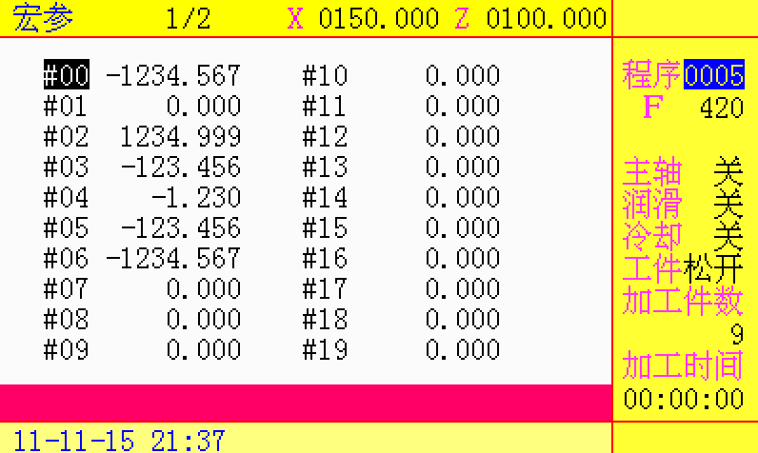

7.1宏变量修改
打开参数开关，在宏参数设置页面按方向键选择好变量名后，直接输入设定数据，按【输入】键确认。

7.2全部宏变量清零
从键盘输入【－】、【 0 】后，按【删除】键，系统提示“所有宏参清零？”，按【输入】键确认，任意键取消退出。

说明：
（1）公用变量为浮点数值，其范围为－9999.999～9999.999。
（2）当公用变量用于运动指令时，单位为毫米。例如当#20＝12.34时，X#20表示X12.34。
（3）宏变量使用说明详见“用户宏程序”章节。

8诊断工作方式
自诊断功能可显示输入/输出接口中外部信号的状态及主轴编码器的实测线数等。
按工作方式选择键【诊断】进入诊断方式；再按一下【诊断】键就进入MDI按键测试方式。
8.1输入输出信号诊断
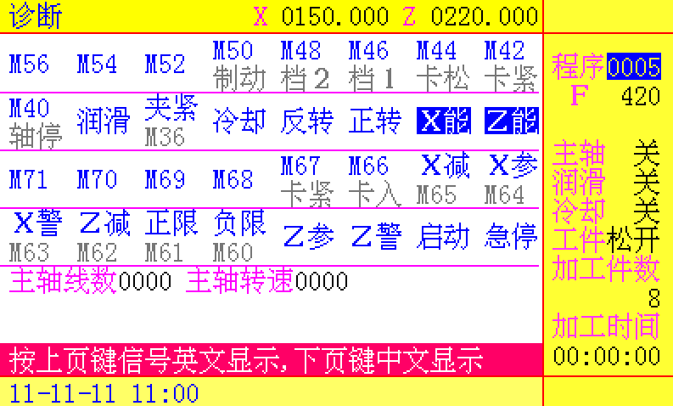
对于功能复用的数字输入/输出接口，其信号名称分两行显示：
- 上面一行为有效功能对应的信号名；
- 下面一行灰化显示的为无效功能信号名。
按【上页】键，信号名称以英文显示；按【下页】键，信号名称以中文显示。
输入/输出信号具体含义，请参考“连接篇”的“输入/输出信号对照表”。
（1）输入接口
当某个外部信号输入有效（低电平）时，对应的位反色显示；否则正常显示。
输入接口信号诊断一直在循环进行，随时显示当前信号状态。
（2）输出接口
当某个输出信号输出有效时，对应的位反色显示；否则正常显示。
（3）主轴编码器线数
显示主轴编码器的实测线数。
（4）主轴转速诊断
显示实测主轴转速。

8.2 MDI按键测试
在诊断工作方式下，再次按【诊断】键，进入MDI按键测试界面。系统循环扫描按键，用户按住一个键，屏幕反色显示对应按键；再按【诊断】键退出按键测试状态。

9系统设置
按操作面板上的【设置】键，选择设置画面。
9.1参数开关（键1）
只有在参数开关为开时，才能设置参数。如果选择型参数P44“参数密码”为“有效”，则需要输入参数密码，按【输入】键确认后才能打开参数开关。
9.2程序开关（键2）
只有在程序开关为开时，才能编辑程序。如果选择型参数P45“程序密码”为“有效”，则需要输入程序密码，按【输入】键确认后才能打开程序开关。
9.3程序跳转功能开关（键3）
程序跳转功能开时，程序开头中含有“/”的程序段指令不执行；程序跳转功能关时，含有“/”的程序段指令正常执行。该状态关机后保持。
9.4电机类型（键4）
用于选择电机类型。
9.5时间和日期设定
在设置页面输入“F、M、R”键，页面提示
“时间（格式1110011430）：”
其中，10位数字表示日期和时间。输入当前日期和时间，再按【输入】键即可。
格式“1110011430” 表示：11年10月01日，14点30分。
9.6单程序段
当单程序段开关置于开时，执行完程序的一个程序段后停止。当单程序段停止状态，如果按【循环启动】键，则继续执行下一个程序段；若按【复位】键则退出加工状态。
在自动工作方式下，可以按【单段】键切换单程序段状态。

10安全操作
10.1急停
按下【急停】按钮，机床立即停止运动，并且所有的输出如主轴的转动，冷却液等也全部关闭。旋转按钮后解除，但所有的输出都需要重新启动。
10.2超程
本系统可以实现软超程或硬超程设置。参数设置如下：
参数P26“限位方式” | 硬超程 | 软超程
仅数字 | 无效 | 有效
仅开关 | 有效 | 无效
都有效 | 有效 | 有效
都无效 | 无效 | 无效

10.2.1 软超程
软超程有效时，参数P27“Z正限位”、P28“Z负限位”、P29“X正限位”、P30“X负限位”分别表示Z/X轴正负软超程的极值。
如果刀具进入由参数规定的行程界限，则显示超程报警，刀具减速后停止。
假设设置Z轴正向限位值为“200000”，即200毫米。当Z轴坐标超过正向限位值时，系统减速停止。此时手动操作，把刀具反向向安全方向移动，当机床坐标返回到系统行程范围以内，系统自动解除超程报警。本例中，按【Z－】键，Z轴坐标小于200毫米后，报警“Z正超限”自动解除。

10.2.2 硬超程
本系统提供正负超程限位开关，相关端口设置如下：
信号 | 说明 | 有效条件 | 接口位置
信号 | 说明 | 有效条件 | 接口号 | 管脚号
M60/POS- | 负向限位开关输入信号 | 参数“限位方式”为  “仅开关”或“都有效” | 输入输出信号接口 | 14
M61/POS+ | 正向限位开关输入信号 | 参数“限位方式”为  “仅开关”或“都有效” | 输入输出信号接口 | 33

如果刀具运动压下行程开关，则显示硬超程报警，刀具减速后停止。此时手动操作，把刀具反向向安全方向移动，当机床坐标返回到系统行程范围以内，系统自动解除超程报警。

11报警处理
11.1报警显示和处理
当出现异常运转时，LCD下方会显示报警：
“XXX报警 中文提示”
其中，XXX为报警号。下图为“Z轴驱动器报警”显示：
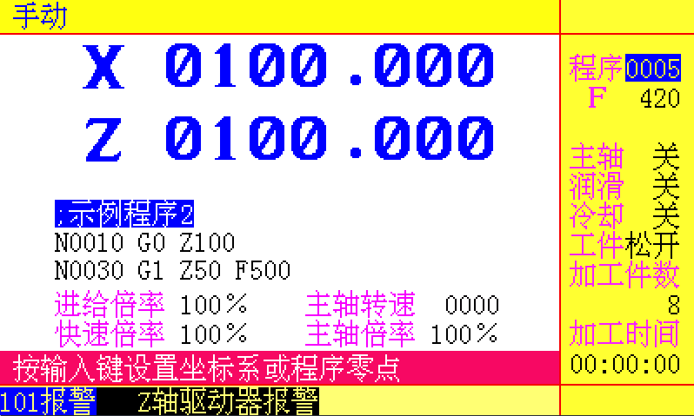
如果程序有误，或者系统出现硬件错误或故障，零件加工停止。解除故障后按【复位】键取消报警。

11.2 报警一览表

错误号 | 内容
1 | 顺序号不递增。
2 | 地址后数据超限。
3 | 在同一条程序段中地址重复。
4 | 地址后没有数据：  出现空格，地址或非法字符。
5 | 小数点错：  1在不允许输入小数点的位置输入小数点；  2出现两次小数点。
6 | 负号错：  1在不允许输入“－”号的位置输入“－”号；  2地址后只有“－”号。
7 | G指令中有非法的地址。
8 | G指令中没有相应的数据或者数据错。
9 | 出现非法的G指令。
10 | 出现非法M指令。
11 | 出现非法字符。  包括字符“%”“/”输入位置错报警。
12 | 主轴转速超限。
14 | 多档电机模式下，S指令值超界。
15 | 没有指定模态G代码。
16 | 没有指定进给速度。
17 | 回零指令中没有指定中间点。
27 | MDI方式下输入了不能单独运行的程序段。
31 | 攻丝加工时主轴状态错误。
32 | 子程序循环次数超界。
33 | 子程序不存在。
34 | 子程序嵌套次数超界。
35 | 在非子程序状态下出现子程序结束指令（M99）。
36 | 从子程序返回时，指定的主程序顺序号不存在。
37 | 子程序无返回主程序指令（M99）。
40 | 文件名错：  文件名和程序中的文件名不符或者文件名后有其他字符。
41 | 进给速度超限：  程序中进给速度超限，或者螺纹加工时，刀具实际进给速度超过系统设定的最大进给速度。
45 | 坐标系设定或平移指令G50不能使用混合坐标。
46 | 主轴正反转（M03/M04）切换错：  主轴正转（反转）时没有经过停止而又指定了主轴反转（正转）。
47 | 宏变量号超界。
48 | 地址%和N不能使用宏变量。
49 | 宏变量赋值语句中未指定P的宏变量。
50 | G65宏变量运算赋值语句中给输入接口信号系统变量赋值。
51 | G65转移语句中，转移的顺序号不存在。
52 | G65宏语句中D参数错。
53 | 宏指令中除数为0。
54 | 宏指令中复合乘除赋值只对公用变量有效。
55 | 宏指令中不能对特殊功能输出口赋值或者检测状态；  对特殊功能输出口不能使用M功能进行数字输出控制。
56 | 宏指令中不能对特殊功能输入口检测；  对特殊功能输入口不能使用M功能进行信号检测。
100 | X轴驱动器报警。
101 | Z轴驱动器报警。
102 | X轴脉冲频率错：  因为电子齿轮参数CMR或CMD设定错误，而导致X轴脉冲输出频率超界。
103 | Z轴脉冲频率错：  因为电子齿轮参数CMR或CMD设定错误，而导致Z轴脉冲输出频率超界。
104 | X轴正向行程软超限。
105 | X轴负向行程软超限。
106 | Z轴正向行程软超限。
107 | Z轴负向行程软超限。
108 | 坐标轴正向硬超限。
109 | 坐标轴负向硬超限。
126 | 主轴停止错误：  在加工螺纹或每转进给时，主轴停止转动。
127 | 主件夹紧报警：  当启动主轴时，工件没有夹紧，则报警。
130 | 系统参数报警：  系统参数超界，系统自动将超界的参数值取为缺省值；此时应重新设置系统参数。
131 | 零件程序加载报警：  电子盘中零件程序初始化或者加载时出错。开机重启，如果仍然不能加载程序，需要对电子盘格式化。
132 | 数据加载报警：  开机加载坐标等实时保存数据时出错。需要对数据进行修改。
133 | 文件创建出错：  创建零件程序时出错。零件程序个数超限或电子盘中没有剩余空间。
134 | 文件大小超限：  零件程序的大小超过系统要求（12K字节）。
135 | 文件段数超限：  零件程序中程序段的个数超过系统要求（1000段）
136 | 程序段字符超限：  文件程序段中字符个数超过系统要求（80个字符，每个字符占用一个字节）。

12系统说明
12.1电子齿轮配置
- 步进电机配置：
其中，
CMR：指令倍频系数，对应参数P02/P14“Z/X电子齿轮”中符号“:”的左边数值；
CMD：指令分频系数，对应参数P02/P14“Z/X电子齿轮”中符号“:”的右边数值；
：步距角（度）
L：丝杠导程（毫米）
Z_{M}：丝杠端齿轮的齿数
Z_{D}：电机端齿轮的齿数
例如 ＝0.75 L＝5时，
即系统最小输出单位为CMD/CMR＝125/12 （单位：0.001毫米）

- 伺服电机配置：
其中，
P：伺服电机一转反馈对应的脉冲数
L：丝杠导程（毫米）
Z_{M}：丝杠端齿轮的齿数
Z_{D}：电机端齿轮的齿数
注意：
1）无论如何配置，系统的最小编程单位都是0.001毫米。

12.2驱动脉冲频率
电机驱动的最高脉冲频率d（单位Khz）与电子齿轮以及系统可以达到的最大进给速度（单位mm/min）之间有如下的关系：
为了使进给速度达到要求并且电机能够被正常驱动，必须设置合适的电子齿轮参数值。当电子齿轮设置错误导致脉冲频率超出系统允许范围时，会产生“脉冲频率错”报警。（本系统最大脉冲频率可以达到1Mhz）。
12.3机械回零配置

12.3.1 回零参数说明
系统回参考点（机械回零）的相关参数如下：
P20“机械回零”：确定是否有机械零点或者具体的回零方式。
P21“回零方向”：确定Z/X轴返回机械参考点的方向。
P22“回零低速”：回机床机械参考点时的低速，适用于X轴和Z轴。
P23“回零点坐标”：确定回到机械参考点后，工件坐标是否自动设定为参数P24/P25的值。
P24/P25“参考点Z/X”：Z/X轴返回机械参考点（即机械回零，G28指令）时，Z/X轴的工件坐标值。
P12“X编程”：确定X轴是否有效。只有X轴有效时，X轴机械回零才会有效。

12.3.2 输入端口设置

信号 | 说明 | 有效条件 | 接口位置
信号 | 说明 | 有效条件 | 接口号 | 管脚号
ZPC | Z轴参考点信号 | 始终有效 | 电机信号接口 | 6
M62/DECZ | Z轴机械回零减速信号 | 参数“机械回零”不为“无” | 输入输出信号接口 | 15
M64/XPC | X轴参考点信号 | 参数“X编程”为“有效” | 输入输出信号接口 | 16
M65/DECX | X轴机械回零减速信号 | 参数“X编程”为“有效”  且  参数“机械回零”不为“无” | 输入输出信号接口 | 35

12.3.3 回零方式
本系统机械回零方式如下：
（1）无机械零点
选择型参数“机械回零”设定为“无”时，系统无机械参考点。此时，不能执行G28指令以及不能进入机械回零手动工作方式。
如机床上没有装“回机床参考点”开关，参数“机械回零”一定要设定为“无”，以防误操作。

（2）回零方式B
选择型参数“机械回零”设定为“减速和零点”时，系统有机械参考点，且必须提供减速信号和编码器PC信号（或独立的接近开关产生信号）作为回机床参考点检测信号。

- 当选择型参数“回零方向”设定为“正向”时，
参考点返回路径

减速信号（DECn）

用编码器一转信号
（nPC）时
忽略
用独立的接近开关
产生信号（nPC）时
参考点
（B）当选择型参数“回零方向”设定为“负向”时，
参考点返回路径

减速信号（DECn）

用编码器一转信号
（nPC）时
忽略
用独立的接近开关
产生信号（nPC）时
参考点

回零高速
回零方向设置
回零低速

（3）回零方式C
选择型参数“机械回零”设定为“霍尔开关”时，系统有机械参考点，仅用一个霍尔接近开关同时作为减速开关和机床参考点零位信号。
参考点返回路径

减速信号（DECn）

用独立的接近开关
产生信号（nPC）时
参考点

回零高速
回零方向设置
回零低速

13密码管理

13.1密码说明
本系统包括以下密码：
- 系统升级密码：用于数控系统程序U盘升级。
- 系统管理密码：级别高于用户密码，可用于参数开关和程序开关的控制。
- 参数开关用户密码：选择型参数P44“参数密码”为“有效”时，可用于参数开关控制；密码最多有8个字符，用户可修改。初始密码为“123456”。
- 程序开关用户密码：选择型参数P45“程序密码”为“有效”时，可用于程序开关控制；密码最多有8个字符，用户可修改。初始密码为“123456”。

13.2用户密码修改
在设置页面，按【 P 】键可进行参数开关的密码修改；按【 S 】键可进行程序开关的密码修改。修改过程如下：
- 按【 P 】键或【 S 】键，页面显示“参数密码”或者“程序密码”，进入密码修改状态。
- 首先输入原来的用户密码或者系统管理密码，按【输入】键。
- 如果密码输入不对，系统提示“密码输入有误”，退出用户密码设置状态；否则，进入下一步。
- 然后输入新的密码，按【输入】键，表示确认输入；按【取消】键，取消当前操作。

79

第四篇 连接篇

1系统外部连接框图
1.1基本配置
1.2背板接口示意图

1.3外形尺寸图

2 系统供电
1. 数控系统要求供电电压在标称电压的±10%范围内。建议采用100VA的隔离变压器，接线图如下：

〇1 〇3
～380V ～220V 〇2
数控电源输入插头

PE 接大地
隔离变压器

2. 如果随系统配备了附加操作面板，系统供电电路接法如下图：
数控电源输入插头
Vin
电源开 KM1 KM1
〇1 〇3
电源关 ～380V ～220V 〇2
KM1
PE接大地
0V 隔离变压器

此处的Vin输入电压由KM1的线包工作电压决定。

注：在电气安装中接地很重要，可靠接地可使数控系统运行更稳定并防止漏电事故发生。使用时电源插头的2号脚必须可靠地与大地相连，并保证整个机床电器系统的接地点必须接到一个主接地点上再可靠接大地。主接地线的截面积不得小于2.5平方毫米。严禁用交流零线（三相电的中线）作为接地线PE。

3 输入输出信号
3.1接口定义
输 入 输 出 信 号 插 座（DB-37孔）
管脚号 | 信号名称 | 信 号 说 明 | 管脚号 | 信号名称 | 信 号 说 明
1 | M03 | 主轴正转输出 | 20 | M04 | 主轴反转输出
2 | M08 | 冷却控制输出 | 20 | M04 | 主轴反转输出
3 | M32 | 润滑控制输出 | 21 | M10 | 工件夹紧输出
4 | M42/  S02 | 数字输出/  多档电机档位2输出 | 22 | M40/  S01 | 数字输出/  多档电机档位1输出
5 | M46 | 数字输出 | 23 | M44 | 数字输出
6 | M50 | 数字输出 | 24 | M48/  M05 | 数字输出/  主轴停脉冲输出
7 | M54 | 数字输出 | 25 | M52 | 数字输出
8 | +24V | 24V电源正 | 26 | M56/  SPZD | 数字输出/  主轴制动输出
9 | +24V | 24V电源正 | 27 | +24V | 24V电源正
10 | 24V地 | 24V电源地 | 28 | +24V | 24V电源正
11 | 24V地 | 24V电源地 | 29 | 24V地 | 24V电源地
12 |  |  | 30 | 24V地 | 24V电源地
13 | ESP | 外接急停开关输入 | 31 | ST | 外接启动开关输入
14 | M60/  POS- | 数字输入/  负向限位开关输入 | 32 | M71 | 数字输入
15 | M62/  DECZ | 数字输入/  Z轴机械回零减速 | 33 | M61/  POS+ | 数字输入/  正向限位开关输入
16 | M64/  XPC | 数字输入/  X轴参考点输入 | 34 | M63/  XDALM | 数字输入/  X轴报警输入
17 | M66/  QP | 数字输入/  夹具输入控制开关 | 35 | M65/  DECX | 数字输入/  X轴机械回零减速
18 | M68 | 数字输入 | 36 | M67/  QPJI | 数字输入/  工件紧到位输入
19 | M70 | 数字输入 | 37 | M69 | 数字输入
以上部分输入/输出信号端口具有基本功能和第二功能，信号名称中用“/”分开表示，具体设置参考输入/输出信号对照表。

3.2输出信号对照表
部分输出端口具有第二功能，具体如下表所示：

序号 | 信号 |  | 第二功能 |  | 宏  变  量 | 普通数字输出控制指令
序号 | 基本  功能 | 第二功能 | 信号说明 | 有效条件 | 宏  变  量 | 电平输出 |  | 脉冲输出
 |  |  |  |  |  | 保持 | 取消 | 脉冲输出
1 | ZMRY |  | Z轴伺服使能 | 始终有效 | 无 | 无
2 | XMRY |  | X轴伺服使能 | 始终有效 | 无
3 | M03 |  | 主轴正转 | 始终有效 | 无 | M03 | M05 | M03
4 | M04 |  | 主轴反转 | 始终有效 | 无 | M04 | M05 | M04
5 | M08 |  | 冷却控制 | 始终有效 | 无 | M08 | M09 | M108
6 | M10 |  | 工件夹紧控制 | 始终有效 | 无 | M10 | M11
7 | M32 |  | 润滑控制 | 始终有效 | 无 | M32 | M33 | M132
8 | M40 | S01 | 多档电机档位1 | 多档主轴电机有效 | 207 | M40 | M41 | M140
9 | M42 | S02 | 多档电机档位2 | 多档主轴电机有效 | 208 | M42 | M43 | M142
10 | M44 |  | 无 | 无  第二功能 | 209 | M44 | M45 | M144
11 | M46 |  | 无 | 无  第二功能 | 210 | M46 | M47 | M146
12 | M48 | M05 | M05脉冲输出控制 | M03/M04脉冲输出 | 211 | M48 | M49 | M148
13 | M50 |  | 无 | 无  第二功能 | 212 | M50 | M51 | M150
14 | M52 |  | 无 | 无  第二功能 | 213 | M52 | M53 | M152
15 | M54 |  | 无 | 无  第二功能 | 214 | M54 | M55 | M154
16 | M56 | SPZD | 主轴制动信号 | 主轴制动信号有效 | 215 | M56 | M57 | M156

普通数字输出控制M功能有效时，必须满足一定条件，如下表所示：
宏变量 | 指令 |  | 输出  端口 | 电平/脉冲输出控制有效、宏变量有效  条件
宏变量 | 电平 | 脉冲 |  | 说明 | 参数设置
207 | M40/M41 | M140 | M40 | 多档主轴电机无效 | P32“主轴类型”为“变频电机”
208 | M42/M43 | M142 | M42 | 多档主轴电机无效 | P32“主轴类型”为“变频电机”
209 | M44/M45 | M144 | M44 | 始终有效 | 无要求
210 | M46/M47 | M146 | M46 | 始终有效 | 无要求
211 | M48/M49 | M148 | M48 | M03/M04电平输出 | P38“主轴脉宽”为0
212 | M50/M51 | M150 | M50 | 始终有效 | 无要求
213 | M52/M53 | M152 | M52 | 始终有效 | 无要求
214 | M54/M55 | M154 | M54 | 始终有效 | 无要求
215 | M56/M57 | M156 | M56 | 主轴制动信号无效 | P32“主轴类型”为“变频电机”且P34“主轴时间”为0或者  P32“主轴类型”为“多档电机”

3.3输入信号对照表
部分输入端口具有第二功能，具体如下表所示：
序号 | 信号 |  |  | 第二功能 |  | 宏变量
序号 | 基本功能 | 第二功能 |  | 信号说明 | 有效条件 | 宏变量
1 | ESP |  |  | 急停 | 始终有效 | 无
2 | ST |  |  | 启动 | 始终有效 | 无
3 | ZDALM |  |  | Z轴报警 | 始终有效 | 无
4 | ZPC |  |  | Z轴参考点 | 始终有效 | 无
5 | M60 |  | POS- | 负向限位开关 | 开关限位有效 | 104
6 | M61 |  | POS+ | 正向限位开关 | 开关限位有效 | 105
7 | M62 |  | DECZ | Z轴机械回零减速 | 机械零点有效 | 106
8 | M63 |  | XDALM | X轴报警 | X轴有效 | 107
9 | M64 |  | XPC | X轴参考点 | X轴有效 | 108
10 | M65 |  | DECX | X轴机械回零减速 | X轴有效且  机械零点有效 | 109
11 | M66 |  | QP | 夹具输入控制开关 | 夹具输入控制有效 | 110
12 | M67 |  | QPJI | 工件紧到位 | 夹具输入控制有效且  工件紧到位检查 | 111
13 | M68 |  |  | 无 | 无第二功能 | 112
14 | M69 |  |  | 无 | 无第二功能 | 113
15 | M70 |  |  | 无 | 无第二功能 | 114
16 | M71 |  |  | 无 | 无第二功能 | 115

普通数字输入检测M功能有效时，必须满足一定条件，如下表所示：
宏变量 | 检测  指令 | 输入  端口 | 普通数字输入检测有效、宏变量有效条件
宏变量 | 检测  指令 | 输入  端口 | 说明 | 参数设置
104 | M60 | M60 | 开关限位无效 | P26“限位方式”为“仅数字”或“都无效”
105 | M61 | M61 | 开关限位无效 | P26“限位方式”为“仅数字”或“都无效”
106 | M62 | M62 | 机械零点无效 | P20“机械零点”为“无”
107 | M63 | M63 | X轴无效 | P12“X编程”为“无效”
108 | M64 | M64 | X轴无效 | P12“X编程”为“无效”
109 | M65 | M65 | X轴无效或机械零点无效 | P12“X编程”为“无效”或者  P20“机械零点”为“无”
110 | M66 | M66 | 夹具输入控制无效 | P41“夹具输入控制”为“无效”
111 | M67 | M67 | 夹具输入控制无效或者工件紧到位不检测 | P41“夹具输入控制”不为  “有效且到位检测”
112 | M68 | M68 | 始终有效 | 无要求
113 | M69 | M69 | 始终有效 | 无要求
114 | M70 | M70 | 始终有效 | 无要求
115 | M71 | M71 | 始终有效 | 无要求

3.4输出信号说明
该接口的输出信号为低电平有效，所有输出信号的公共端为+24V。在机床侧连接继电器等电感性负载时，必须使用火花抑制器（灭弧器）, 而灭弧器应尽可能设置在靠近负载的部位（20cm以内）。
输出电路示意图如下:

系统侧

机床侧
继电器
正24V电源

输出信号

强电控制线路建议加装如下相应的灭弧器：

L N L1 L2 L3
～ｏ

KM

～ｏ
M～～～～
M

采用单相灭弧器并联
于接触器线圈两端 采用单相灭弧器连 采用三相灭弧器连
接到接触器输出端 接到接触器输出端

（1）M40~M56：普通数字输出信号
当输出端口特殊功能无效时，M40~M56为普通数字输出端口，可以电平或者脉冲控制。
具体设置请参考“输出信号对照表”。

（2）M03、M04：主轴正转、反转输出信号

（3）M08：冷却液控制输出信号

（4）M32：润滑控制输出信号

（5）M10：工件夹紧/松开控制信号

（6）M05：主轴停脉冲输出
参数P38“主轴脉宽”不为0时，主轴正反转输出为脉冲控制，该信号用于主轴停止脉冲输出控制。
具体内容请参考“编程篇”中“M03 M04 M05 － 主轴控制”说明。

（7）S01、S02：多档主轴电机档位信号
参数P32“主轴类型”为“多档电机”时，该输出信号有效。
具体内容请参考“编程篇”中“开关量控制 － 多档主轴电机”说明。

（8）SPZD：主轴制动信号
参数P32“主轴类型”为“类型电机”且参数P34“主轴时间”为非0值时，该信号有效。
具体内容请参考“编程篇”中“M03 M04 M05 － 主轴控制”说明。

3.5输入信号说明
该接囗的所有输入信号全部为低电平有效。输入信号的公共端为“24V地”。输入信号与“24V地” 接通时，输入有效；断开时，输入无效。
输入电路示意图如下:
+24V 5V

2.2K 10K

5V地
数控系统侧

机床侧

24V地

收信口

（1）ESP：急停信号
ESP信号为常开触点信号，当触点闭合时，控制系统复位, 并使机床紧急停止（M03、M04、M08等信号撤除）。同时伺服使能信号MRDY将断开。
（2）ST：循环启动信号
同系统面板上【循环启动】键功能一样。
（3）M60~M71：普通数字输入信号
当输入端口特殊功能无效时，M60~M71为普通数字输入端口，可以用于信号检测。
具体设置请参考“输入信号对照表”。
（4）POS+、POS-：正向/负向限位开关信号
参数P26“限位方式”为“仅开关”或“都有效”时，该组信号有效。
（5）DECZ、DECX：Z轴/X轴机械回零减速信号
参数P20“机械零点”不为“无”时，DECZ信号有效；同时参数P12“X编程”为“有效”时，DECX信号有效。
具体内容请参考“操作篇”中“机械回零配置”说明。
（6）QP：夹具输入控制开关信号
参数P41“夹具输入控制”不为“无效”时，该信号有效。
具体内容请参考“编程篇”中“M10/M11 － 工件夹紧/松开控制”说明。
（7）QPJI：工件紧到位信号
参数P41“夹具输入控制”为“有效且到位检测”时，该信号有效。
具体内容请参考“编程篇”中“M10/M11 － 工件夹紧/松开控制”说明。
（8）XDALM、XPC：X轴报警信号、X轴参考点信号
参数P12“X编程”为“有效”时，该组信号有效。

4与驱动器的连接
4.1驱动接口定义
驱 动 信 号 插 座（DB-15针）
管脚号 | 信号名称 | 信 号 说 明 | 管脚号 | 信号名称 | 信 号 说 明
1 | +24V | 24V电源正 | 9 | XMRDY | X轴伺服使能输出
2 | ZMRDY | Z轴伺服使能输出 | 10 | XPC | X轴参考点输入
3 | ZPC | Z轴参考点输入 | 11 | XDALM | X轴报警输入
4 | ZDALM | Z轴报警输入 | 12 | GND | 5V电源地
5 | GND | 5V电源地 | 13 | +5V | 5V电源正
6 | +5V | 5V电源正 | 14 | XDIR- | X轴方向信号负端
7 | ZDIR- | Z轴方向信号负端 | 15 | XCP- | X轴脉冲信号负端
8 | ZCP- | Z轴脉冲信号负端 | 15 | XCP- | X轴脉冲信号负端

4.2运动指令信号
nCP- 、nDIR-
注： 前缀n为符号X或Z，表示X轴或Z轴相关信号。
（A）单脉冲输出时
CP-为指令脉冲信号，DIR-为运动方向信号。
（B）双脉冲输出时
CP-为正向指令脉冲信号，DIR-为负向指令脉冲信号。

4.3驱动器报警输入信号
该信号的接收电路如下：
+24V

2.7K

nDALM

输入到系统的信号有效电平可通过参数设定为低电平或高电平有效。该类型的输入电路要求驱动器用下列方式提供信号：
nDALM nDALM

方式一 方式二

0V 0V

4.4机床参考点信号
机床参考点信号PC的接收电路与DALM一样。

4.5伺服使能输出信号
当数控系统初始化正常后，伺服使能输出信号MRDY的触点闭合。如在运行中系统检测到驱动器报警或发生了急停后，该触点断开。

4.6与驱动器的连接
该系统的驱动信号适用于全数字式交流伺服驱动器和三相混合式步进驱动器。输出信号形式可通过选择型参数P11“电机驱动”设为“脉冲＋方向”或“正负脉冲”两种形式。

  - 该接口与交流伺服驱动器的连接如下：

驱
动
信
号
接
口
PULS+
+5V
CP-
+5V
DIR-
SIGN-

位置指令
交

位置或方向指令 流

伺
伺服使能
服
伺服报警正
驱
伺服报警负
编码器Z信号 动
（集电极开路）
编码器信号地 器

FG

PULS-
SIGN+

+24V
COM+

MRDY
SON
DALM
ALM+

24V地
ALM-
CZ
PC

GND
CZCOM

FG
金属外壳
屏蔽层

注: CP、DIR信号连接线必须用屏蔽线；屏蔽层接金属外壳。

2）该接口与我公司三相混合式步进驱动器的连接如下：

驱
动
信
号
接
口
CW+
CW-
+5V
CCW+
CP-
+5V
DIR-
CCW-

位置指令 三

相
位置或方向指令
混

脱机信号 合

驱
出错信号
动
器

FG

+5V
EN+

5V地
EN-
DALM
ERR+

24V地
ERR-
FG
金属外壳
屏蔽层
注: 信号连接线必须用屏蔽线. 且屏蔽层接金属外壳。

5 主轴编码器、手轮的连接
5.1接口定义
主 轴 编 码 器、手 轮 接 口 插 座（DB-15孔）
管脚号 | 信号名称 | 信号说明 | 管脚号 | 信号名称 | 信号说明
1 | MPAS+ | A通道正端 | 7、8 | 5V地 | 5V电源地
2 | MPAS- | A通道负端 | 9 | XHAS+ | 手脉A通道正
3 | MPBS+ | B通道正端 | 10 | XHAS- | 手脉A通道负
4 | MPBS- | B通道负端 | 11 | XHBS+ | 手脉B通道正
5 | MPCS+ | 零脉冲正端 | 12 | XHBS- | 手脉B通道负
6 | MPCS- | 零脉冲负端 | 14、15 | +5V | 5V电源正

5.2与编码器的连接
MPBS+
MPCS+
MPAS-
MPBS-
5V地
MPCS-
+5V
MPAS+
+5V
A+
A-
Z-
B+
B-
Z+
FG
0V

编

码

器

插

座

系

统

螺

纹

接

囗

金属外壳
屏蔽层

注: 连接线必须用屏蔽线. 且屏蔽层接金属外壳。
5.3与手轮的连接
对手脉的要求是：工作电压是5V并且每转脉冲数是100个。
注：与手脉连接必须用屏蔽线；当手脉旋转方向与数控系统定义的坐标相反时，可将选择型参数P31“手轮旋转方向”修改为“负向”或“正向”。

系
统

手
脉

接
口

手
脉
发
生
器
+5V
A+
+5V
XHAS+
XHBS+
=
XHAS-
XHBS-
A-
B+
B-
0V
GND

屏蔽层

6主轴接口
6.1接口定义
主 轴 控 制 信 号 输 出 接 口 插 座（DB-9孔）
1 | SVC | 模拟电压0-10V输出 | 6~9 | 空
2 | GND | 模拟电压输出地 | 6~9 | 空

6.2与变频器典型连接图
+24V

系
统
输 M03
出 M04
接
口

DCM或COM

FWD
变
REV

频

AVI 器

ACM或GND

PE
KA2 KA1
KA2 KA1
KA1
KA2

系 SVC
统
模
拟
输 GND
出
金属外壳
0---10V输出

屏蔽层

注: 连接线必须用屏蔽线. 且屏蔽层接金属外壳。

7驱动器拨码开关说明
本驱动器在DB-9信号插座上面有一只八位拨码开关，如图：
8
7 6
5
4
3
2
1

请注意：拨码开关斜在里边即为：ON 状态；

平行于印制板的即为：OFF 状态。

必须在断电的状态下才能拨此开关。

说明：
第一位、第二位、第三位和第四位是电机细分步数的组合开关，可以组合成八种细分步数。如下图所示：

电机每转步数 | （第一位） | （第二位） | （第三位） | （第四位）
12000 | ON | ON | ON | ON
10000 | OFF | ON | ON | ON
8000 | ON | OFF | ON | ON
6000 | OFF | OFF | ON | ON
5000 | ON | ON | OFF | ON
4800 | OFF | ON | OFF | ON
4000 | ON | OFF | OFF | ON
2400 | ON | ON | ON | OFF

第五位、第六位是选择电机工作电流的组合开关。如下图：

输出电流 | （第五位） | （第六位）
5.2A | OFF | OFF
4.2A | ON | OFF
3.5A | ON | ON

第七位是选择电机旋转方向开关，改变它的状态可改变电机正传或反转。

注： 必须在断电的状态下才能拨此开关，否则可能会造成驱动器器件损坏。

